НАЦІОНАЛЬНИЙ ТЕХНІЧНИЙ УНІВЕРСИТЕТ УКРАЇНИ
«КИЇВСЬКИЙ ПОЛІТЕХНІЧНИЙ ІНСТИТУТ імені ІГОРЯ СІКОРСЬКОГО»
ФАКУЛЬТЕТ ПРИКЛАДНОЇ МАТЕМАТИКИ
Кафедра системного програмування і спеціалізованих комп‘ютерних систем
«До захисту допущено» Завідувач кафедри
В.О. Романкевич
(підпис) (ініціали, прізвище)
“ ” червня 2024 р.

Дипломний проєкт
на здобуття ступеня бакалавра

зі спеціальності 123 «Комп'ютерна інженерія»

на тему: Система автоматизації обліку орендодавців для фермерського господарства

Виконав (-ла): студент (-ка) IV курсу, групи КВ-02
(шифр групи)
Грицюк Віталій Олександрович
(прізвище, ім’я, по батькові) (підпис)

Керівник доцент каф. СПіСКС, к.т.н., доцент Клятченко Я.М.

(посада, науковий ступінь, вчене звання, прізвище та ініціали) (підпис)

Консультант з нормоконтролю, доц.каф.СПСКС, к.т.н. Клятченко Я.М.
(назва розділу) (посада, вчене звання, науковий ступінь, прізвище, ініціали ) (підпис)

Рецензент Ст. викладач каф. ПМА Мальчиков Володимир Вікторович
(посада, науковий ступінь, вчене звання, науковий ступінь, прізвище та ініціали) (підпис)

Засвідчую, що у цьому дипломному проєкті немає запозичень з праць інших авторів без відповідних посилань.
Студент
(підпис)

Київ – 2024 року

НАЦІОНАЛЬНИЙ ТЕХНІЧНИЙ УНІВЕРСИТЕТ УКРАЇНИ
«КИЇВСЬКИЙ ПОЛІТЕХНІЧНИЙ ІНСТИТУТ імені ІГОРЯ СІКОРСЬКОГО»
ФАКУЛЬТЕТ ПРИКЛАДНОЇ МАТЕМАТИКИ
Кафедра системного програмування і спеціалізованих комп‘ютерних систем Рівень вищої освіти – перший (бакалаврський)
Спеціальність 123 «Комп’ютерна інженерія»

ЗАТВЕРДЖУЮ
Завідувач кафедри
В.О. Романкевич
(підпис) (ініціали, прізвище)
« » червня 2024 р.

ЗАВДАННЯ
на дипломний проєкт студента
Грицюка Віталія Олександровича
(прізвище, ім’я, по батькові)

- Тема проєкту «Система автоматизації обліку орендодавців для фермерського господарства»,
керівник проєкту Клятченко Ярослав Михайлович к.т.н., доцент СПіСКС ,
(прізвище, ім’я, по батькові, науковий ступінь, вчене звання)
затверджені наказом по університету від «30» травня 2024 р. №2205-с
- Термін подання студентом проєкту «10» червня 2024 р.
- Вихідні дані до проєкту: веб-додаток, система автоматизації обліку орендодавців для сільського господарства.
- Зміст пояснювальної записки:
  - Аналіз існуючих рішеннь та обґрунтування теми дипломного.
  - Вибір технологій для створення системи.
  - Розробка системи.
  - Опис та тестування створеної системи.

- Перелік графічного матеріалу (із зазначенням обов’язкових креслеників, плакатів, презентацій тощо):
  - Схема зв’язків моделей.
  - Структурна схема аунтифікації.
  - Схема взаємовиклику сторінок.
  - Схема взаємодії при аунтифікації.
- Консультанти розділів проєкту
Розділ | Прізвище, ініціали та посада консультанта | Підпис, дата
Розділ | Прізвище, ініціали та посада консультанта | завдання видав | завдання прийняв
Нормоконтроль | Клятченко Я.М., доц. каф. СПСКС, к.т.н
- Дата видачі завдання 25 листопада 2023 р.
Календарний план
№ з/п | Назва етапів виконання дипломного проєкту | Термін виконання етапів проєкту | Примітка
1. | Вивчення літератури за тематикою проекту | 15.04.2024
2. | Розроблення та узгодження технічного завдання | 30.04.2024
3. | Аналіз існуючих рішень | 03.05.2024
4. | Підготовка матеріалів першого розділу дипломного проекту | 06.05.2024
5. | Вибір технологій розробки | 08.05.2024
6. | Підготовка матеріалів другого розділу дипломного проекту | 13.05.2024
7. | Тестування | 16.05.2024
8. | Підготовка графічної частини дипломного проекту | 20.05.2024
9. | Оформлення документації дипломного проекту | 25.05.2024
10. | Попередній огляд матеріалів диплому на кафедрі | 30.05.2024

Студент |  | В.О. Грицюк
Керівник проєкту | (підпис) | (ініціали, прізвище)  Я.М. Клятченко
 | (підпис) | (ініціали, прізвище)

АНОТАЦІЯ
Кваліфікаційна робота включає пояснювальну записку (51 с., 31 рис. 2 табл., 5 додатків).
Об’єкт розробки – створення комп’ютерної системи автоматизації обліку орендодавців в сільському господарстві, яка дозволяє вести записи про земельні ділянки та людей які їх здають в оренду.
Комп’ютерна система дозволяє: здійснювати створення нових записів; редагувати існуючі записи; шукати за необхідними параметрами; передбачені механізми захисту від помилок. В процесі розробки було використано архітектурний шаблон MVC, фреймворки ASP.NET Core. В якості бази даних використовувалась SQL Server.
В ході розробки:
- проведено аналіз методів побудови існуючих рішень для обліку орендодавців;
- сформульовані вимоги до комп’ютерної системи автоматизації обліку орендодавців у сільському господарстві;
- обрано технології для створення системи автоматизації обліку орендодавців у сільському господарстві;
- розроблена структура комп’ютерної системи автоматизації обліку орендодавців у сільському господарстві;
- розроблено веб-сервіс для автоматизації обліку орендодавців у сільському господарстві.
Упровадження цієї системи дозволить спростити процес обліку орендодавців, дозволить запобігти помилок під час додавання та зміни даних та значно зменшить можливість їх втрати.
Ключові слова:
СИСТЕМА ОБЛІКУ ОРЕНДОДАВЦІВ, MVC, C#, ASP.NET Core, SQL Server.

ABSTRACT
The qualification work includes an explanatory note (51 pages, 31 figures 2 tables, 5 appendices).
The object of the development is the creation of a computer system for automating the accounting of lessors in agriculture, which allows you to keep records of land plots and people who rent them.
The computer system allows: creating new records; edit existing records; search by the necessary parameters; error protection mechanisms are provided. The MVC architectural pattern, ASP.NET Core and Entity Framework frameworks were used in the development process. SQL Server was used as a database.
In the course of development:
- an analysis of the methods of building existing solutions for accounting of lessors was carried out;
- formulated requirements for the computer system for automating the accounting of lessors in agriculture;
- selected technologies for creating a system for automating accounting of lessors in agriculture;
- the structure of the computer system for automating the accounting of landlords in agriculture was developed;
- a web service was developed to automate the accounting of landlords in agriculture.
The implementation of this system will simplify the process of accounting for landlords, will prevent errors when adding and changing data, and will significantly reduce the possibility of their loss.
Keywords:
LESSOR ACCOUNTING SYSTEM, MVC, C#, ASP.NET Core, SQL Server.

Поз. |  | Формат |  | ПОЗНАЧЕННЯ |  |  |  | НАЙМЕНУВАННЯ |  | Кількість аркушів |  |  | № прим. | Примітки
 |  | А4 |  | ІАЛЦ.045440.001 ОА |  |  |  | Система автоматизації |  | 2
 |  |  |  |  |  |  |  | обліку орендодавців
 |  |  |  |  |  |  |  | в сільському господарстві.
 |  |  |  |  |  |  |  | Опис альбому
 |  | А4 |  | ІАЛЦ.045440.002 ТЗ |  |  |  | Система автоматизації |  | 4
 |  |  |  |  |  |  |  | обліку орендодавців
 |  |  |  |  |  |  |  | в сільському господарстві
 |  |  |  |  |  |  |  | Технічне завдання
 |  | А4 |  | ІАЛЦ.045440.003 ТП |  |  |  | Система автоматизації |  | 2
 |  |  |  |  |  |  |  | обліку орендодавців
 |  |  |  |  |  |  |  | в сільському господарстві.
 |  |  |  |  |  |  |  | Відомість технічного
 |  |  |  |  |  |  |  | проєкту
 |  | А4 |  | ІАЛЦ.045440.004 ПЗ |  |  |  | Система автоматизації |  | 51
 |  |  |  |  |  |  |  | обліку орендодавців
 |  |  |  |  |  |  |  | в сільському господарстві.
 |  |  |  |  |  |  |  | Пояснювальна записка
 |  | А4 |  | ІАЛЦ.045440.005 Д1 |  |  |  | Схема зв'язків моделей. |  | 1
 |  |  |  |  |  |  |  | Схема структурна
 |  |  |  |  |  |  | ІАЛЦ.045440.001 ОА
Змін. | Арк. |  | № докум. |  | Підпис | Дата
Розробив |  |  | Грицюк В.О. |  |  |  | Система автоматизації обліку орендодавців в сільському  господарстві  Опис альбому |  | Літ. |  |  | Аркуш |  |  | Аркушів
Перевірив |  |  | Клятченко Я.М. |  |  |  |  |  |  |  |  | 1 |  |  | 2
Консульт. |  |  |  |  |  |  |  |  | КПІ  ім. Ігоря Сікорського, ФПМ КВ-02
Н. контроль |  |  | Клятченко Я.М.
Зав. каф. |  |  | Романкевич В.О

Поз. |  | Формат |  | ПОЗНАЧЕННЯ |  |  |  | НАЙМЕНУВАННЯ | Кількість аркушів | № прим. | Примітки
 |  | А4 |  | ІАЛЦ.045440.006 Д2 |  |  |  | Структурна схема ААнтифікації. | 1
 |  |  |  |  |  |  |  | аунтифікації.
 |  |  |  |  |  |  |  | Схема структурна
 |  | А4 |  | ІАЛЦ.045440.007 Д3 |  |  |  | Схема взаємовиклику | 1
 |  |  |  |  |  |  |  | сторінок.
 |  |  |  |  |  |  |  | Схема структурна
 |  | А4 |  | ІАЛЦ.045440.008 Д4 |  |  |  | Схема взаємодії при | 1
 |  |  |  |  |  |  |  | аунтифікації.
 |  |  |  |  |  |  |  | Схема структурна
 |  | А4 |  | ІАЛЦ.045440.009 Д5 |  |  |  | Лістинг коду головного | 1
 |  |  |  |  |  |  |  | класу програми.
 |  | А4 |  | ІАЛЦ.045440.010 Д6 |  |  |  | Презентація | 9
 |  |  |  |  |  |  |  | бакалаврського проєкту
 |  |  |  |  |  |  | ІАЛЦ.045440.001 ОА |  |  |  |  | Арк.
 |  |  |  |  |  |  |  |  |  |  |  | 2
Змін. | Арк. |  | № докум. |  | Підпис | Дата |  |  |  |  |  | 2

ЗМІСТ
- НАЙМЕНУВАННЯ ТА ГАЛУЗЬ РОЗРОБКИ 2
- ПІДСТАВА ДЛЯ РОЗРОБКИ 2
- МЕТА І ПРИЗНАЧЕННЯ РОБОТИ 2
- ДЖЕРЕЛА РОЗРОБКИ 2
- ТЕХНІЧНІ ВИМОГИ 2
  - Вимоги до програмного продукту, що розробляється 2
  - Вимоги до апаратного забезпечення 2
5.3 . Вимоги до програмного та апаратного забезпечення користувача 3
6. ЕТАПИ РОЗРОБКИ 4
 |  |  |  |  | ІАЛЦ. 045440.002 ТЗ
Змін | Арк. | № докум. | Підпис | Дата
Розробив |  | Грицюк В.О. |  |  | Система автоматизації обліку орендодавців для фермерського господарства  Технічне завдання | Літ. |  |  | Аркуш | Аркушів
Перевірив |  | Клятченко Я.М. |  |  |  |  |  |  | 1 | 4
 |  |  |  |  |  | КПІ ім. Ігоря Сікорського, ФПМ КВ-02
Н. контроль |  | Клятченко Я.М.
Затвердив |  | Романкевич В.О.

- НАЙМЕНУВАННЯ ТА ГАЛУЗЬ РОЗРОБКИ
Назва розробки: «Система автоматизації обліку орендодавців для фермерського господарства».
Галузь застосування: сільське господарство, бухгалтерський облік.
- ПІДСТАВА ДЛЯ РОЗРОБКИ
Підставою для розробки є завдання на дипломне проектування на здобуття першого (бакалаврського) рівня вищої освіти, затверджене кафедрою системного програмування і спеціалізованих комп’ютерних систем Національного технічного університету України «Київський Політехнічний Інститут імені Ігоря Сікорського».
- МЕТА І ПРИЗНАЧЕННЯ РОБОТИ
Метою даного проекту є створення системи автоматизації обліку орендодавців в сілському господарстві, яка дозволить зручно вести записи про орендодавців та їх земельні ділянки.
- ДЖЕРЕЛА РОЗРОБКИ
Джерелом інформації є технічна та науково-технічна література, технічна документація, публікації у періодичних виданнях та електронні статті у мережі Інтернет.
- ТЕХНІЧНІ ВИМОГИ
  - Вимоги до програмного продукту, що розробляється
    - можливість використання з будь якою операційною системою (IOS,Android,Windows, Linux);
    - інтуїтивно зрозумілий інтерфейс;
    - сортування та пошук за певними параметрами;
    - можливість додавання записів;
    - можливість видалення записів;
    - можливість редагування записів;
    - наявність контролю введених даних.
  - Вимоги до апаратного забезпечення
    - Оперативна пам’ять: 1 Гб;
    - Наявність доступу до мережі Internet (GPRS, EDGE, 3G, 4G);
 |  |  |  |  | ІАЛЦ. 045440.002 ТЗ | Арк.
 |  |  |  |  |  | 2
Змін. | Арк. | № докум. | Підпис | Дата | ІАЛЦ. 045440.002 ТЗ | 2

5.3. Вимоги до програмного та апаратного забезпечення користувача
- Операційна система Windows, Android, iOS, Linux;
- Веб-браузер Opera, Google Chrome, Safari, Microsoft Edge або інший.
 |  |  |  |  | ІАЛЦ. 045440.002 ТЗ | Арк.
 |  |  |  |  |  | 3
Змін. | Арк. | № докум. | Підпис | Дата | ІАЛЦ. 045440.002 ТЗ | 3

6. ЕТАПИ РОЗРОБКИ
 | №  з/п |  | Назва етапів виконання дипломного проекту |  |  |  |  | Термін виконання  етапів
 | 1. |  | Вивчення літератури за тематикою проекту |  |  |  |  | 15.04.2024
 | 2. |  | Розроблення та узгодження технічного завдання |  |  |  |  | 30.04.2024
 | 3. |  | Аналіз існуючих рішень |  |  |  |  | 03.05.2024
 | 4. |  | Підготовка матеріалів першого розділу  дипломного проекту |  |  |  |  | 06.05.2024
 | 5. |  | Вибір технологій розробки |  |  |  |  | 08.05.2024
 | 6. |  | Підготовка матеріалів другого розділу дипломного  проекту |  |  |  |  | 13.05.2024
 | 7. |  | Тестування |  |  |  |  | 16.05.2024
 | 8. |  | Підготовка графічної частини дипломного проекту |  |  |  |  | 20.05.2024
 | 9. |  | Оформлення документації дипломного проекту |  |  |  |  | 25.05.2024
 | 10. |  | Попередній огляд матеріалів диплому на кафедрі |  |  |  |  | 30.05.2024
 |  |  |  |  |  |  | ІАЛЦ. 045440.002 ТЗ |  | Арк.
 |  |  |  |  |  |  |  |  | 4
Змін. |  | Арк. |  | № докум. | Підпис | Дата

Поз. |  | Формат |  | ПОЗНАЧЕННЯ |  |  |  | НАЙМЕНУВАННЯ |  | Кількість аркушів |  |  | № прим. | Примітки
 |  | А4 |  | ІАЛЦ.045440.004 ПЗ |  |  |  | Система автоматизації |  | 51
 |  |  |  |  |  |  |  | обліку орендодавців
 |  |  |  |  |  |  |  | в сільському господарстві.
 |  |  |  |  |  |  |  | Пояснювальна записка
 |  | А4 |  | ІАЛЦ.045440.005 Д1 |  |  |  | Схема зв'язків моделей. |  | 1
 |  |  |  |  |  |  |  | Схема структурна
 |  | А4 |  | ІАЛЦ.045440.006 Д2 |  |  |  | Структурна схема |  | 1
 |  |  |  |  |  |  |  | аунтифікації.
 |  |  |  |  |  |  |  | Схема структурна
 |  | А4 |  | ІАЛЦ.045440.007 Д3 |  |  |  | Схема взаємовиклику |  | 1
 |  |  |  |  |  |  |  | сторінок.
 |  |  |  |  |  |  |  | Схема структурна
 |  | А4 |  | ІАЛЦ.045440.008 Д4 |  |  |  | Схема взаємодії при |  | 1
 |  |  |  |  |  |  |  | аунтифікації.
 |  |  |  |  |  |  |  | Схема структурна
 |  | А4 |  | ІАЛЦ.045440.009 Д5 |  |  |  | Лістинг коду головного |  | 1
 |  |  |  |  |  |  |  | класу програми.
 |  |  |  |  |  |  | ІАЛЦ.045440.003 ТП
Змін. | Арк. |  | № докум. |  | Підпис | Дата
Розробив |  |  | Грицюк В.О. |  |  |  | Система автоматизації обліку орендодавців в сільському  господарстві  Відомість технічного проекту |  | Літ. |  |  | Аркуш |  |  | Аркушів
Перевірив |  |  | Клятченко Я.М. |  |  |  |  |  |  |  |  | 1 |  |  | 2
Консульт. |  |  |  |  |  |  |  |  | КПІ  ім. Ігоря Сікорського, ФПМ КВ-02
Н. контроль |  |  | Клятченко Я.М.
Зав. каф. |  |  | Романкевич В.О

Поз. |  | Формат |  | ПОЗНАЧЕННЯ |  |  |  | НАЙМЕНУВАННЯ | Кількість аркушів | № прим. | Примітки
 |  | А4 |  | ІАЛЦ.045440.010 Д6 |  |  |  | Презентація | 9
 |  |  |  |  |  |  |  | бакалаврського проєкту
 |  |  |  | Диск CD-ROM |  |  |  | Текст пояснювальної | 1
 |  |  |  |  |  |  |  | записки.
 |  |  |  |  |  |  |  | Графічний матеріал
 |  |  |  |  |  |  | ІАЛЦ.045440.003 ТП |  |  |  |  | Арк.
 |  |  |  |  |  |  |  |  |  |  |  | 2
Змін. | Арк. |  | № докум. |  | Підпис | Дата |  |  |  |  |  | 2

ЗМІСТ ЗМІСТ 1
ПЕРЕЛІК СКОРОЧЕНЬ, УМОВНИХ ПОЗНАЧЕНЬ, ТЕРМІНІВ 3
ВСТУП 6
- АНАЛІЗ ІСНУЮЧИХ РІШЕНЬ ТА ОБҐРУНТУВАННЯ ТЕМИ ДИПЛОМНОГО ПРОЕКТУ 7
  - Аналіз існуючих рішень для обліку орендодавців 7
    - Облік в паперовій формі 7
    - Облік з допомогою офісних програм 8
    - Облік з допомогою програм для бухгалтерського обліку 10
  - Обґрунтування теми дипломного проекту 10
  - Висновки до першого розділу 11
- ВИБІР ТЕХНОЛОГІЙ ДЛЯ СТВОРЕННЯ СИСТЕМИ 12
  - Вибір платформи для системи 12
    - Мобільний додаток 12
    - Комп’ютерний додаток 13
    - Веб додаток 14
  - Вибір технологій для додатку 15
    - Node.js з Express.js 15
    - Django 16
    - Ruby on Rails 17
    - Spring Boot 18
    - ASP.NET Core 19
  - Висновки до другого розділу 20
- РОЗРОБКА СИСТЕМИ 22
  - Встановлення та налаштування IDE 22
  - Створення нового проекту 23
  - Огляд шаблону MVC 24
 |  |  |  |  | ІАЛЦ. 045440.004 ПЗ
Змін | Арк. | № докум. | Підпис | Дата
Розробив |  | Грицюк В.О. |  |  | Система автоматизації обліку орендодавців в сільському господарстві  Технічне завдання | Літ. |  |  | Аркуш | Аркушів
Перевірив |  | Клятченко Я.М. |  |  |  |  |  |  | 1 | 51
КПІ ім. Ігоря Сікорського,
ФПМ КВ-02
Н. контроль |  | Клятченко Я.М.
Затвердив |  | Романкевич В.О.

    - Модель 25
    - Представлення 25
    - Контроллер 26
  - Огляд використаних технологій 26
  - Структура проекту 28
    - Connected Services 28
    - Dependencies 28
    - Properties 29
    - wwwroot 29
    - Attributes 29
    - Controllers 30
    - Data 30
    - Migrations 30
    - Models 30
    - Views 31
    - Appsettings 32
    - Program 32
  - Структура таблиць баз даних 32
    - Таблиця Field 32
    - Таблиця AspNetUsers 33
  - Висновки до третього розділу 34
- ОПИС ТА ТЕСТУВАННЯ СТВОРЕНОЇ СИСТЕМИ 35
  - Головна сторінка 35
  - Реєстрація 36
  - Вхід 39
  - Робоча сторінка програми 40
  - Додавання записів 41
  - Фільтрація записів за параметрами 43
  - Редагування 44
  - Детальна інформація 45
  - Видалення 46
  - Висновки до четвертого розділу 48
ВИСНОВКИ 49
СПИСОК ВИКОРИСТАНИХ ДЖЕРЕЛ 50
 |  |  |  |  | ІАЛЦ. 045440.004 ПЗ | Арк.
 |  |  |  |  |  | 2
Змін. | Арк. | № докум. | Підпис | Дата | ІАЛЦ. 045440.004 ПЗ | 2

ПЕРЕЛІК СКОРОЧЕНЬ, УМОВНИХ ПОЗНАЧЕНЬ, ТЕРМІНІВ

Веб – (Web, скорочення від World Wide Web) — це глобальна інформаційна система, яка надає доступ до великої кількості різноманітної інформації через інтернет. Веб складається з взаємопов'язаних документів та інших ресурсів, які розташовані на веб-серверах і можуть бути доступні користувачам через веб- браузери.
Кадастровий номер – це унікальний ідентифікаційний номер, який присвоюється кожній земельній ділянці в межах державного земельного кадастру. Цей номер використовується для точного визначення і обліку земельної ділянки в системі кадастру, а також для юридичних та адміністративних цілей.
Міграції баз даних — це процес управління змінами структури бази даних у систематичний та контрольований спосіб. Вони дозволяють розробникам створювати, змінювати та керувати схемою бази даних через код, забезпечуючи узгодженість і простоту розгортання змін у різних середовищах (розробка, тестування, виробництво).
Фреймворк (framework) — це структура або платформа, що забезпечує основу для розробки програмного забезпечення та спрощує процес створення, тестування та підтримки програмних додатків. Фреймворки надають розробникам набір інструментів, бібліотек, стандартів та практик, які допомагають ефективно організувати і прискорити процес розробки. ПЗ – програмне забезпечення.
API (прикладний програ́мний інтерфейс)– це спосіб завдяки якому дві або більше компʼютерні програми можуть спілкуватися між собою. Набір визначень
підпрограм, протоколів взаємодії та засобів для створення програмного забезпечення.
ASP.NET Core – вільне та відкрите програмне забезпечення каркаса вебзастосунків, з продуктивністю вищою ніж у ASP.NET, розроблена корпорацією Microsoft і співтовариством.
 |  |  |  |  | ІАЛЦ. 045440.004 ПЗ | Арк.
 |  |  |  |  |  | 3
Змін. | Арк. | № докум. | Підпис | Дата | ІАЛЦ. 045440.004 ПЗ | 3

Bootstrap — це популярний фреймворк для розробки веб-інтерфейсів, створений для полегшення та прискорення процесу розробки адаптивних та зручних веб-додатків. Bootstrap містить набір готових до використання HTML, CSS та JavaScript компонентів та утиліт, що дозволяють створювати сучасні веб- сторінки з мінімальними зусиллями.
IDE (Integrated Development Environment) — це інтегроване середовище розробки, що надає програмістам набір інструментів для розробки, тестування та відлагодження програмного забезпечення в єдиному зручному інтерфейсі. IDE об'єднує в собі різноманітні компоненти, що значно спрощують та прискорюють процес розробки.
jQuery — це швидка, невелика і багатофункціональна JavaScript бібліотека, призначена для спрощення написання сценаріїв HTML на стороні клієнта. Вона забезпечує легкий доступ до роботи з елементами HTML, обробкою подій, анімацією та AJAX.
Microsoft Entity Framework (EF) — це об'єктно-реляційний мапер (ORM), розроблений компанією Microsoft для платформи .NET. EF дозволяє розробникам працювати з базами даних за допомогою об'єктно-орієнтованої парадигми, що значно спрощує доступ до даних і їхнє управління.
Microsoft Identity — це набір бібліотек і служб, що надають функціональність для аутентифікації та авторизації в додатках, розроблених для використання з продуктами Microsoft, такими як Azure Active Directory (Azure AD). Ці інструменти допомагають розробникам інтегрувати безпеку в свої додатки, забезпечуючи надійний захист і управління доступом до ресурсів.
Microsoft SQL Server — це реляційна система управління базами даних (RDBMS), розроблена компанією Microsoft. SQL Server забезпечує зберігання, управління та доступ до даних, пропонуючи широкий набір функцій для роботи з реляційними базами даних.
MVC (Model-View-Controller) — це архітектурний шаблон, що використовується в розробці програмного забезпечення для поділу додатка на
три основні компоненти: Модель, Представлення та Контролер. Цей підхід
 |  |  |  |  | ІАЛЦ. 045440.004 ПЗ | Арк.
 |  |  |  |  |  | 4
Змін. | Арк. | № докум. | Підпис | Дата | ІАЛЦ. 045440.004 ПЗ | 4

допомагає розробникам організовувати код більш структуровано та розділяти обов'язки різних частин додатка.
SQL (Structured Query Language) - це стандартна мова запитів, яка використовується для взаємодії з реляційними базами даних. SQL дозволяє виконувати різноманітні операції з даними, такі як вибірка, вставка, оновлення, видалення, створення таблиць і інші.
 |  |  |  |  | ІАЛЦ. 045440.004 ПЗ | Арк.
 |  |  |  |  |  | 5
Змін. | Арк. | № докум. | Підпис | Дата | ІАЛЦ. 045440.004 ПЗ | 5

ВСТУП

Україна – один з лідерів в світі за кількістю виробленої агропродукції. Але через війну в країні є значні проблеми в сфері сільського господарства.
По-перше, значна частина земель перебувають під окупацією чи заміновані через що є непридатними до обробітку.
По-друге, багато працівників виїхали закордон або знаходяться в Силах оборони України.
По-третє, через протести польських фермерів і пошкодження портової інфраструктури ціна на продукцію впала, тоді як ціна на пальне, добрива, техніку та інші імпортні товари-зросла.
Всі ці фактори призводять до того, що частина господарств перестає існувати, натомість на їх місце приходять нові, часто молоді, фермери. Серед іншого перед ними постає проблема обліку орендодавців.
Можна вести записи в паперовій формі, але це не дуже зручно і є вірогідність втратити чи пошкодити дані. Можна використовувати програмне забезпечення для бухгалтерського обліку, але це потребує спеціальних знань. Система автоматизації обліку орендодавців є ще одним варіантом вирішення даної задачі. Саме їй присвячений даний дипломний проект.
Перевагами даного рішення є:
- простота використання
- об’єднання всіх необхідних даних в одному місці
- можливість пошуку
Системи автоматизації обліку орендодавців роблять життя фермерів легшим і комфортнішим, що позитивно впливає на розвиток сільського господарства та економіки в цілому.
 |  |  |  |  | ІАЛЦ. 045440.004 ПЗ | Арк.
 |  |  |  |  |  | 6
Змін. | Арк. | № докум. | Підпис | Дата | ІАЛЦ. 045440.004 ПЗ | 6

1 АНАЛІЗ ІСНУЮЧИХ РІШЕНЬ ТА ОБҐРУНТУВАННЯ ТЕМИ ДИПЛОМНОГО ПРОЕКТУ
1.1 Аналіз існуючих рішень для обліку орендодавців

Аналіз типових способів обліку орендодавців в сільському господарстві – важливий етап в розробці проекту. В ньому краще досліджується предметна область на основі існуючих рішень, визначаються головні переваги й недоліки кожного з них. Виходячи з результатів дослідження будується представлення про вигляд і необхідний функціонал майбутнього продукту.

1.1.1 Облік в паперовій формі

Ведення обліку в паперовій формі (рисунок 1.1) – це один з найдавніших способів обліку будь-чого [1].

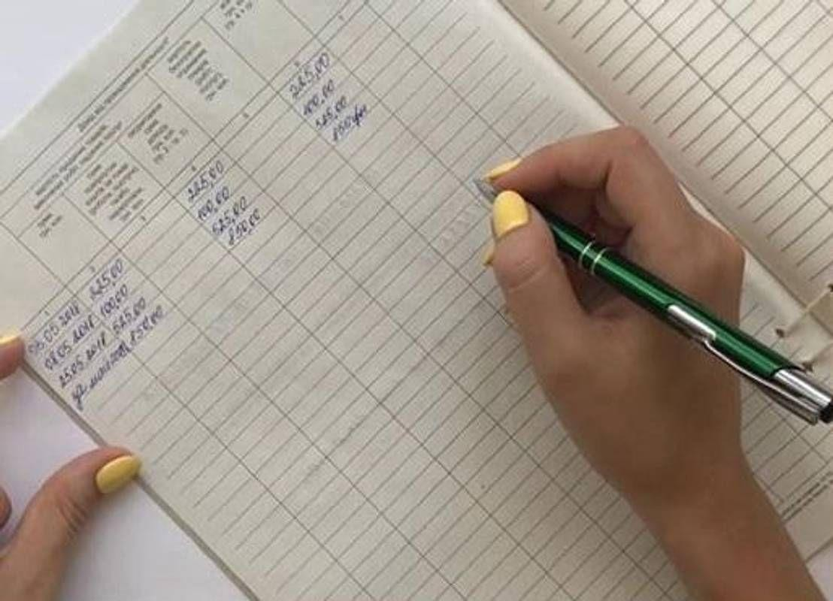
Рисунок 1.1 – Ведення обліку в паперовій формі
 |  |  |  |  | ІАЛЦ. 045440.004 ПЗ | Арк.
 |  |  |  |  |  | 7
Змін. | Арк. | № докум. | Підпис | Дата | ІАЛЦ. 045440.004 ПЗ | 7

Суть методу полягає в записі ручкою (олівцем, маркером, і т. д.) на папері необхідних даних. Зазвичай аркуші з записами складають у папки або одразу використовують журнали чи інші друкарські вироби які містять багато листків. Для більшої зручності записи роблять у формі таблиць.
Перевагами даного способу є:
- Невелика вартість: для використання даного способу достатньо базового канцелярського приладдя яке не є дорогим.
- Простота: зазвичай, для ведення обліку в паперовій формі достатньо навиків читання і письма, які здобуваються в початковій школі. Проте, в деяких випадках можуть знадобитись більш суттєві знання.
- Висока гнучкість: в разі необхідності можна змінювати практично будь-які параметри (кількість полів, наявність даних в полі, формат записів, і т. д.).
До недоліків відносять:
- Великий вплив людського фактору: в цьому методі весь контроль покладений на людину яка веде облік. При цьому можуть виникати помилки при внесенні та читанні даних.
- Відсутність контролю введених даних.
- Низька надійність: записи легко можуть бути втрачені або пошкоджені фізичними чинниками.
- Відсутність можливості сортування.
- Складність пошуку необхідних даних.

1.1.2 Облік з допомогою офісних програм

Ведення обліку з допомогою офісних програм (рисунок 1.2) – це більш сучасний метод обліку. Він пішов від методу обліку в паперовій формі, але папір і ручку тут замінили на офісні програми. Зазвичай використовують Microsoft office Word та Excel або їх аналоги [3].
 |  |  |  |  | ІАЛЦ. 045440.004 ПЗ | Арк.
 |  |  |  |  |  | 8
Змін. | Арк. | № докум. | Підпис | Дата | ІАЛЦ. 045440.004 ПЗ | 8

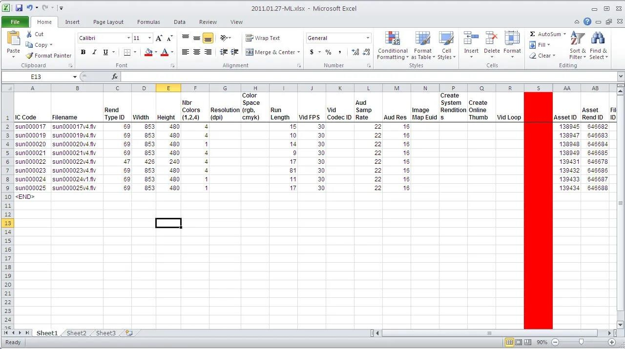
Рисунок 1.2 – Ведення обліку в офісній програмі

При використанні такого варіанту зникають проблеми пов’язані з нерозбірливим почерком. А при використанні хмарного збереження значно зростає надійність.
Перевагами даного способу є:
- Можливість пошуку за певними параметрами.
- Можливість сортування за певними параметрами.
- Висока надійність. До недоліків відносять:
- Великий вплив людського фактору: в цьому методі весь контроль покладений на людину яка веде облік. При цьому можуть виникати помилки при внесенні та читанні даних.
- Відсутність контролю введених даних.
- Необхідність навичок роботи з офісними програмами.
- Велика кількість зайвих функцій.
 |  |  |  |  | ІАЛЦ. 045440.004 ПЗ | Арк.
 |  |  |  |  |  | 9
Змін. | Арк. | № докум. | Підпис | Дата | ІАЛЦ. 045440.004 ПЗ | 9

1.1.3 Облік з допомогою програм для бухгалтерського обліку

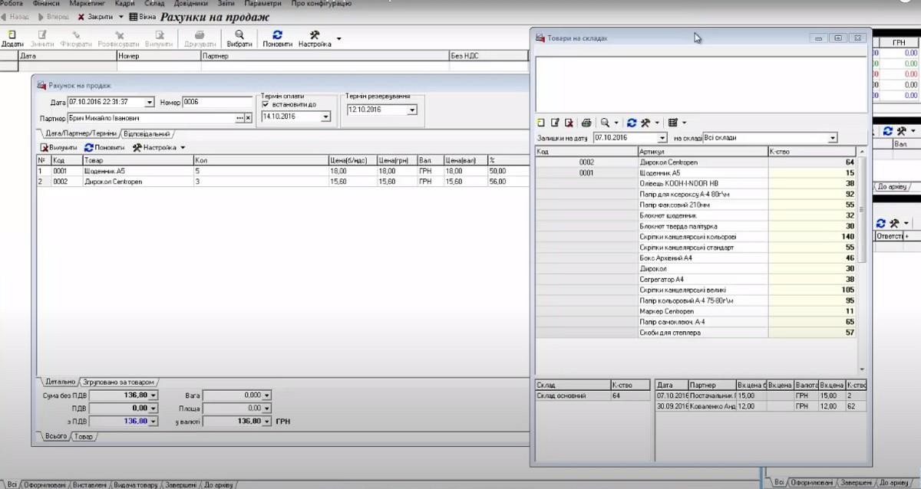
Наступним кроком в сфері обліку є використання програм для бухгалтерського обліку (рисунок 1.3) [2].

Рисунок 1.3 – Програма для бухгалтерського обліку Перевагами даного способу є:
- Можливість пошуку за певними параметрами.
- Можливість створення специфічних полів. До недоліків відносять:
- Необхідність навичок роботи з програмами для бухгалтерського обліку.
- Велика кількість зайвих функцій.
- Висока ціна.

1.2 Обґрунтування теми дипломного проекту

Система автоматизації обліку орендодавців має високу актуальність зараз в Україні. Оскільки з’являється велика кількість нових фермерів та зростає попит на цифровізацію та автоматизацію.
 |  |  |  |  | ІАЛЦ. 045440.004 ПЗ | Арк.
 |  |  |  |  |  | 10
Змін. | Арк. | № докум. | Підпис | Дата | ІАЛЦ. 045440.004 ПЗ | 10

Кожен з досліджених в ході аналізу існуючих рішеннь варіантів мав значні недоліки та не мав певного функціоналу. Саме тому в даному дипломному проекті запропоновано створити спеціальну систему для автоматизації обліку орендодавців в сільському господарстві. Дане рішення дозволить легко створювати, редагувати чи видаляти записи, здійснювати пошук та сортування за всіма необхідними параметрами, а також буде інтуїтивно зрозумілим та не перевантаженим.

1.3 Висновки до першого розділу

В ході першого розділу було досліджено методи обліку в паперовій формі, за допомогою офісних програм та з використанням програм для бухгалтерського обліку. Кожен з цих способів має свої переваги та недоліки, проте жоден з них не є спеціалізованим для обліку орендодавців в сільському господарстві. Тому вони не мають специфічних полів та функціоналу.
Розроблена система має виправити недоліки та додати необхідні функції.
 |  |  |  |  | ІАЛЦ. 045440.004 ПЗ | Арк.
 |  |  |  |  |  | 11
Змін. | Арк. | № докум. | Підпис | Дата | ІАЛЦ. 045440.004 ПЗ | 11

2 ВИБІР ТЕХНОЛОГІЙ ДЛЯ СТВОРЕННЯ СИСТЕМИ
2.1 Вибір платформи для системи
    - Мобільний додаток

Першим варіантом платформи для створення системи автоматизації обліку орендодавців є мобільний додаток (рисунок 2.1).
Мобільний додаток (або мобільний застосунок) — це програмне забезпечення, розроблене для використання на мобільних пристроях, таких як смартфони, планшети та смарт-годинники. Мобільні додатки можуть виконувати різні функції, від забезпечення розваг до виконання робочих завдань.

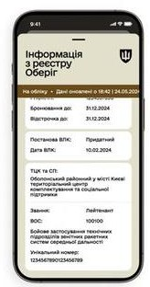
Рисунок 2.1 – Мобільний додаток

Перевагами даного способу є [4]:
      - Висока мобільність
 |  |  |  |  | ІАЛЦ. 045440.004 ПЗ | Арк.
 |  |  |  |  |  | 12
Змін. | Арк. | № докум. | Підпис | Дата | ІАЛЦ. 045440.004 ПЗ | 12

- Швидкість
Недоліками даного способу є:
- Менше порівняно з іншими варіантами місця для виведення інформації
- Менша зручність вводу даних
- Необхідність оновлювати самотужки
- Зберігання даних на мобільному пристрої

2.1.2 Комп’ютерний додаток

Другим варіантом платформи є комп’ютерний додаток (рисунок 2.2).
Комп'ютерний додаток — це програма, яка встановлюється і виконується безпосередньо на комп'ютері користувача. Зазвичай розробляються для певної операційної системи (Windows, macOS, Linux) і можуть використовуватися для виконання широкого спектра завдань, від офісної роботи до графічного дизайну, програмування та розваг.

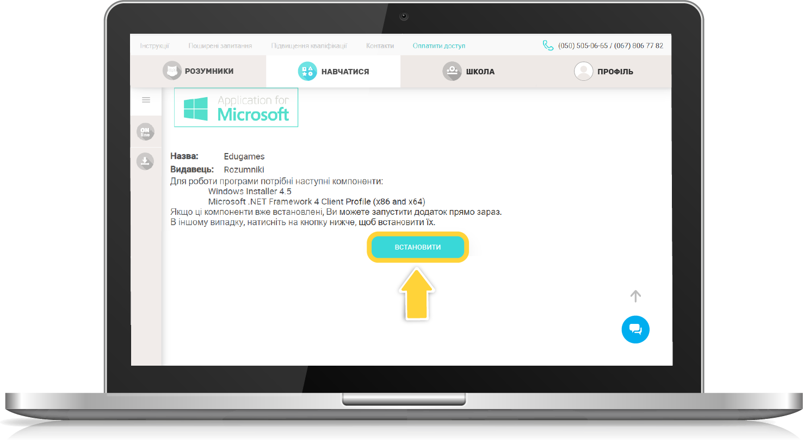
Рисунок 2.2 – Комп’ютерний додаток
 |  |  |  |  | ІАЛЦ. 045440.004 ПЗ | Арк.
 |  |  |  |  |  | 13
Змін. | Арк. | № докум. | Підпис | Дата | ІАЛЦ. 045440.004 ПЗ | 13

Перевагами даного способу є[5]:
- Зручність перегляду даних
- Зручність внесення даних
- Швидкість
Недоліками даного способу є:
- Необхідність оновлювати самотужки
- Зберігання даних на комп’ютері користувача
- Низька мобільність

2.1.3 Веб додаток

Останнім варіантом платформи є веб додаток (рисунок 2.3).

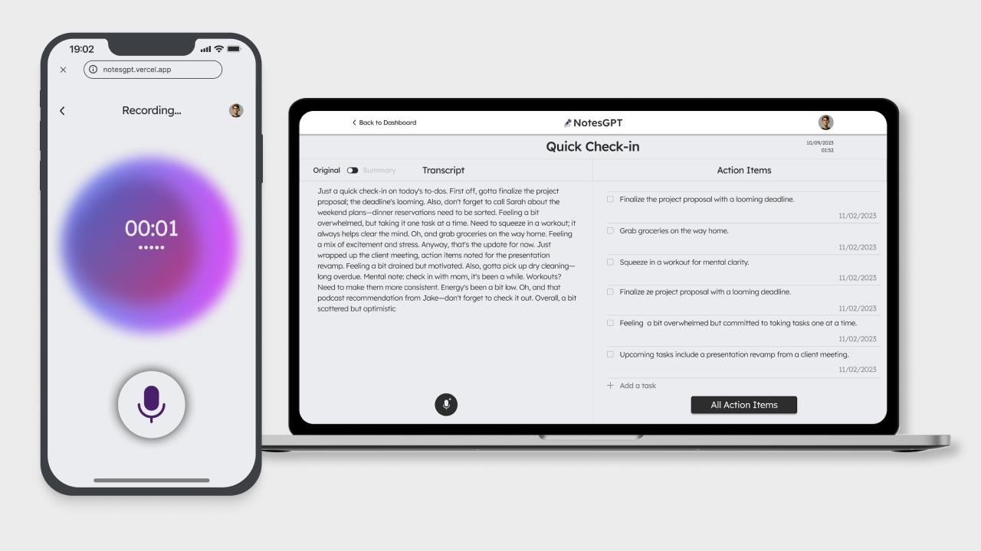
Рисунок 2.3 – Веб додаток

Веб додаток — це програмне забезпечення, яке працює на веб-сервері та доступне користувачам через веб-браузер за допомогою інтернету [6]. Веб-
 |  |  |  |  | ІАЛЦ. 045440.004 ПЗ | Арк.
 |  |  |  |  |  | 14
Змін. | Арк. | № докум. | Підпис | Дата | ІАЛЦ. 045440.004 ПЗ | 14

додатки є інтерактивними програмами, які об'єднують функціональність традиційних десктопних додатків із доступністю і гнучкістю веб-технологій.
Перевагами даного способу є:
- Висока мобільність
- Зручність перегляду даних
- Зручність внесення даних
- Збереження даних на віддаленому сервері
- Універсальність
- Централізоване оновлення для всіх користувачів Недоліками даного способу є:
- Необхідність використання браузера
- Необхідність доступу до інтернету
- Низька швидкість

2.2 Вибір технологій для додатку
2.2.1 Node.js з Express.js

Node.js з Express.js є одним з найпопулярніших стеків для створення серверних додатків у світі JavaScript. Він надає зручний та ефективний спосіб для створення веб-серверів і API [7] (рисунок 2.4).
 |  |  |  |  | ІАЛЦ. 045440.004 ПЗ | Арк.
 |  |  |  |  |  | 15
Змін. | Арк. | № докум. | Підпис | Дата | ІАЛЦ. 045440.004 ПЗ | 15

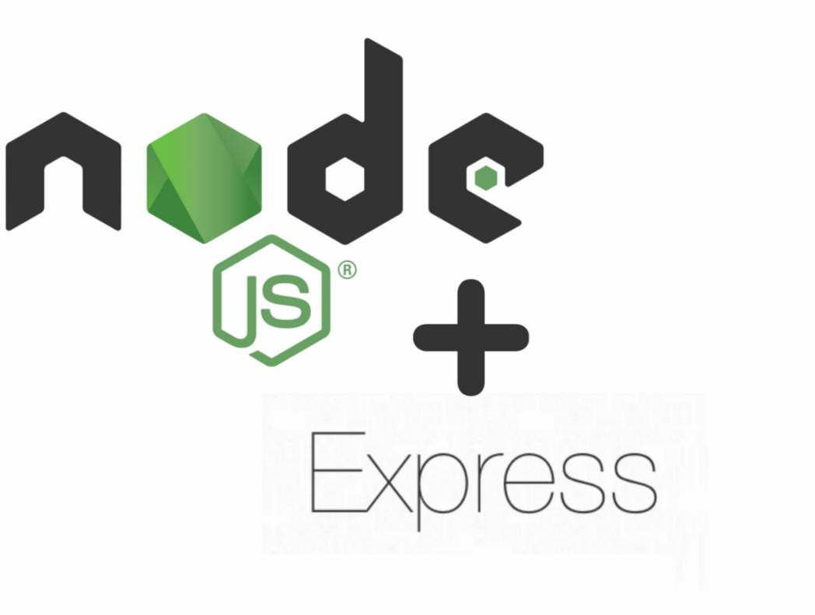
Рисунок 2.4 – Node.js з Express.js

Переваги Node.js :
- Швидкість і продуктивність
- Використання JavaScript як для front- так і для back-end
- Широкий вибір бібліотек і модулів Недоліки:
- Однопотоковість
- Можливі проблеми з стабільністю модулів

2.2.2 Django

Django - це відкритий фреймворк для розробки веб-додатків на мові програмування Python (рисунок 2.5). Розроблений в 2003 році, Django став одним з найпопулярніших інструментів для швидкої і ефективної розробки веб-сайтів і
веб-додатків.
 |  |  |  |  | ІАЛЦ. 045440.004 ПЗ | Арк.
 |  |  |  |  |  | 16
Змін. | Арк. | № докум. | Підпис | Дата | ІАЛЦ. 045440.004 ПЗ | 16


Рисунок 2.5 – Django

Переваги [8]:
- Швидкий старт завдяки вбудованим функціям
- Висока безпека
- Масштабованість
- Велика спільнота та підтримка Недоліки:
- Вимоги до ресурсів
- Може бути складним для невеликих систем

2.2.3 Ruby on Rails

Ruby on Rails (часто скорочується до Rails) — це відкритий веб- фреймворк, написаний на мові програмування Ruby (рисунок 2.6). Він створений з метою полегшення розробки веб-додатків.
 |  |  |  |  | ІАЛЦ. 045440.004 ПЗ | Арк.
 |  |  |  |  |  | 17
Змін. | Арк. | № докум. | Підпис | Дата | ІАЛЦ. 045440.004 ПЗ | 17


Рисунок 2.6 – Ruby on Rails

Переваги [9]:
- Висока продуктивність розробників
- Надійність
- Велика екосистема Недоліки:
- Нижча продуктивність
- Погана масштабованість

2.2.4 Spring Boot

Spring Boot - це фреймворк для розробки веб-додатків на мові програмування Java (рисунок 2.7). Він побудований на основі фреймворку Spring і спрощує процес розробки за рахунок автоматичного налаштування та конфігурації. Spring Boot дозволяє створювати веб-додатки швидко і з меншими зусиллями, забезпечуючи при цьому високий рівень функціональності та продуктивності.
 |  |  |  |  | ІАЛЦ. 045440.004 ПЗ | Арк.
 |  |  |  |  |  | 18
Змін. | Арк. | № докум. | Підпис | Дата | ІАЛЦ. 045440.004 ПЗ | 18



Рисунок 2.7- Spring Boot

Переваги [10]:
- Швидкість розробки
- Кросплатформеність
- Велика екосистема Недоліки:
- Споживання ресурсів
- Складність масштабування

2.2.5 ASP.NET Core

ASP.NET Core - це фреймворк для розробки веб-додатків, що розроблений компанією Microsoft (рисунок 2.8). Він відзначається високою продуктивністю, гнучкістю та вбудованими засобами безпеки, що робить його популярним вибором для створення швидких та ефективних веб-додатків.
 |  |  |  |  | ІАЛЦ. 045440.004 ПЗ | Арк.
 |  |  |  |  |  | 19
Змін. | Арк. | № докум. | Підпис | Дата | ІАЛЦ. 045440.004 ПЗ | 19


Рисунок 2.8 – ASP.NET Core

Переваги [11]:
- Швидкість і продуктивність
- Кросплатформеність
- Безпека
- Велика екосистема
- Масштабованість Недоліки:
- Може бути складним для невеликих проектів

2.3 Висновки до другого розділу

В ході другого розділу було досліджено існуючі платформи. Для створення системи автоматизації обліку орендодавців в сільському господарстві було обрано веб-додаток. Це доволі універсальне рішення, яке дозволить використовувати систему з різних комп’ютерів. Також це дозволить зберігати дані на віддаленому сервері, що допоможе їх убезпечити.
 |  |  |  |  | ІАЛЦ. 045440.004 ПЗ | Арк.
 |  |  |  |  |  | 20
Змін. | Арк. | № докум. | Підпис | Дата | ІАЛЦ. 045440.004 ПЗ | 20

В якості фреймворку було обрано ASP.NET Core. Він забезпечить швидкість та безпеку роботи додатку. Також дозволить масштабувати проект в разі необхідності та дозволить використання бібліотек та фреймворків компанії Microsoft.
 |  |  |  |  | ІАЛЦ. 045440.004 ПЗ | Арк.
 |  |  |  |  |  | 21
Змін. | Арк. | № докум. | Підпис | Дата | ІАЛЦ. 045440.004 ПЗ | 21

3 РОЗРОБКА СИСТЕМИ
3.1 Встановлення та налаштування IDE

Для створення програм на фреймворці ASP.NET Core найкраще підходить IDE Microsoft Visual Studio 2022. Для її встановлення переходимо на офіційний сайт (рисунок 3.1), обираємо необхідну версію та завантажуємо її.

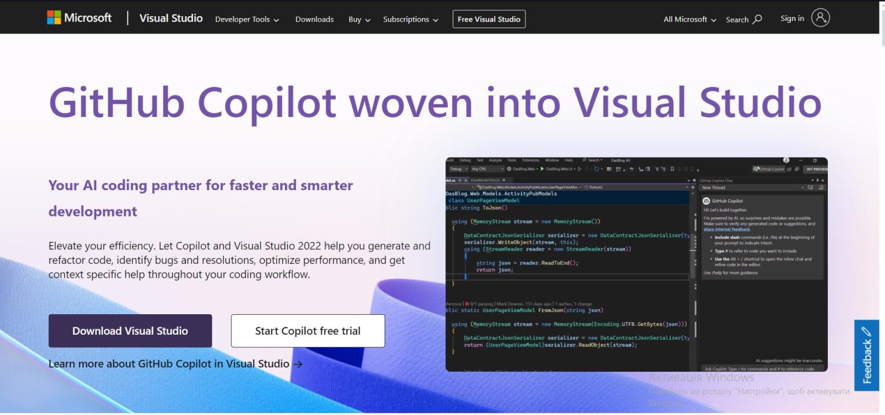
Рисунок 3.1 – Офіційний сайт Microsoft Visual Studio

Далі відкриваємо завантажений файл та обираємо пакет ASP.NET and web development (рисунок 3.2) та натискаємо Install.
 |  |  |  |  | ІАЛЦ. 045440.004 ПЗ | Арк.
 |  |  |  |  |  | 22
Змін. | Арк. | № докум. | Підпис | Дата | ІАЛЦ. 045440.004 ПЗ | 22

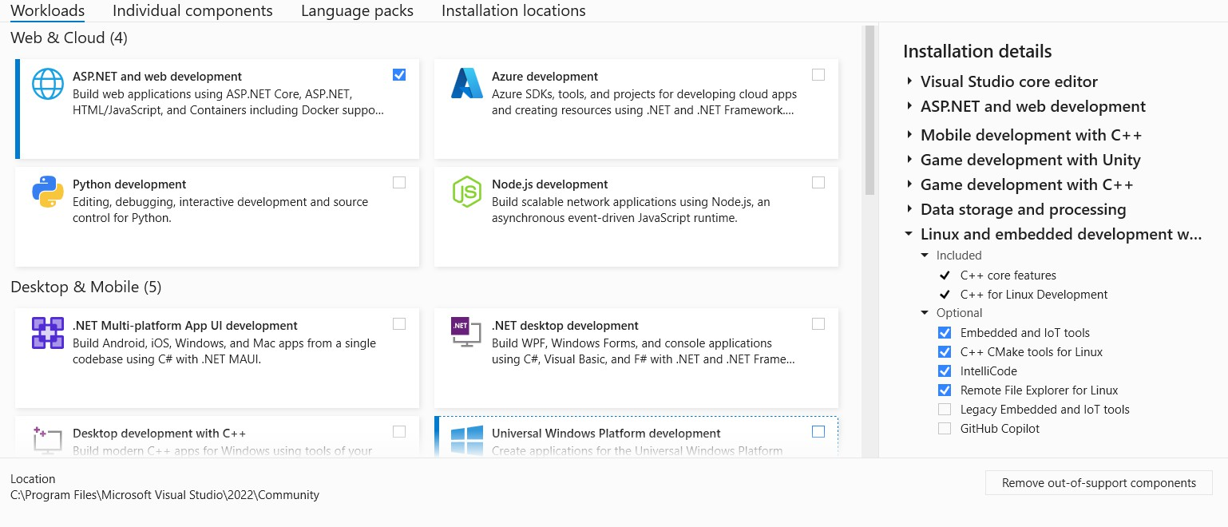
Рисунок 3.2 – Меню вибору пакетів при встановленні Microsoft Visual Studio

3.2 Створення нового проекту

Після встановлення запускаємо Microsoft Visual Studio. У з’явившомуся вікні обираємо Create a new project (рисунок 3.3).

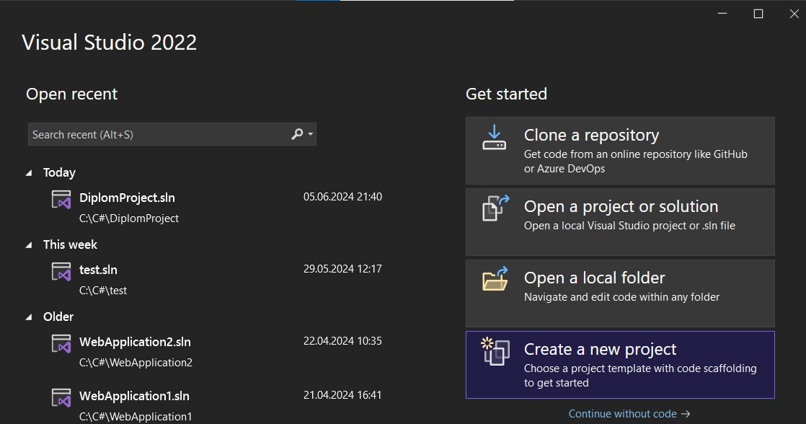
Рисунок 3.3 – Стартове вікно
 |  |  |  |  | ІАЛЦ. 045440.004 ПЗ | Арк.
 |  |  |  |  |  | 23
Змін. | Арк. | № докум. | Підпис | Дата | ІАЛЦ. 045440.004 ПЗ | 23

В наступному вікні шукаємо шаблон проекту ASP.NET Core Web App (Model-View-Controller) та обираємо його (рисунок 3.4).

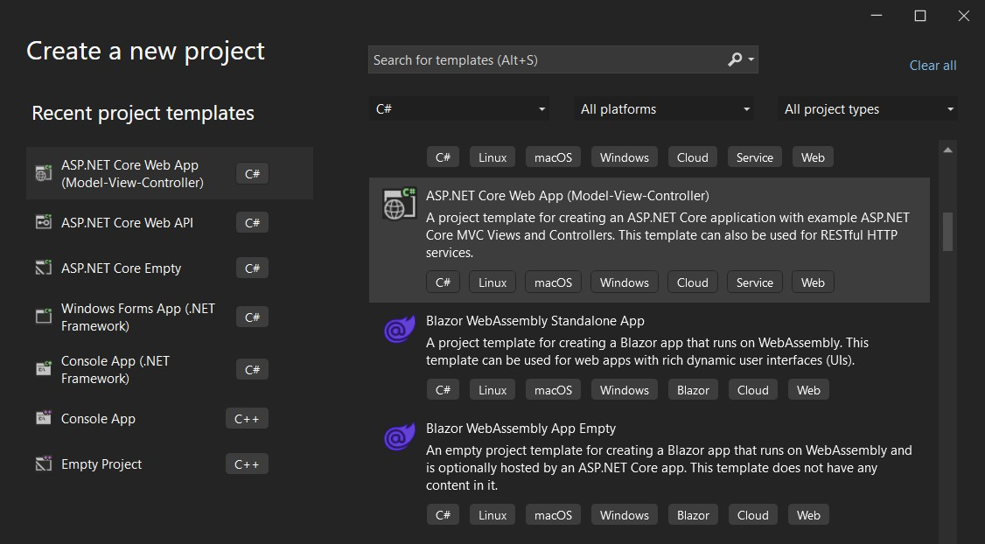
Рисунок 3.4 – Вікно створення нового проекту

На наступних етапах обираємо ім’я, шлях до проекту та необхідну версію фреймворку.

3.3 Огляд шаблону MVC

Архітектурний шаблон Model-View-Controller (MVC) розділяє програму на три основні групи компонентів: моделі, представлення та контролери.
Цей шаблон допомагає досягти поділу інтересів . Використовуючи цей шаблон, запити користувачів направляються до контролера, який відповідає за роботу з моделлю для виконання дій користувача та/або отримання результатів запитів. Контролер вибирає представлення для відображення користувачеві та надає йому будь-які потрібні дані моделі [12].
 |  |  |  |  | ІАЛЦ. 045440.004 ПЗ | Арк.
 |  |  |  |  |  | 24
Змін. | Арк. | № докум. | Підпис | Дата | ІАЛЦ. 045440.004 ПЗ | 24

Такий розподіл обов’язків допомагає масштабувати програму з точки зору складності, оскільки легше кодувати, налагоджувати та тестувати щось (модель, представлення чи контролер), що має одну роботу [12].

    - Модель

Модель – це компонент, який відповідає за управління даними, логікою та правилами бізнесу в додатку. Модель забезпечує спосіб доступу до даних та їх маніпулювання, а також містить логіку для бізнес-процесів.
Основні функції моделі:
      - Управління даними: Модель містить методи для зберігання, отримання, оновлення та видалення даних. Дані можуть бути збережені у базі даних, файлах або інших сховищах.
      - Бізнес-логіка: Модель включає логіку, яка визначає, як дані повинні оброблятися і які правила застосовуються до цих даних.
      - Оповіщення: Модель може сповіщати інші компоненти (наприклад, представлення) про зміни в даних, щоб вони могли відповідним чином оновлюватися.
Модель в MVC не повинна містити інформацію про те, як дані відображаються користувачу, і не повинна обробляти запити від користувача. Вона повинна бути незалежною та ізольованою від інших компонентів, що дозволяє легко змінювати або тестувати бізнес-логіку без впливу на інші частини додатку.

3.3.2 Представлення

Представлення відповідає за відображення даних користувачу та взаємодію з ним. Представлення отримує дані від моделі і відображає їх у зручному для користувача форматі.
 |  |  |  |  | ІАЛЦ. 045440.004 ПЗ | Арк.
 |  |  |  |  |  | 25
Змін. | Арк. | № докум. | Підпис | Дата | ІАЛЦ. 045440.004 ПЗ | 25

Основні функції представлення :
- Відображення даних: Представлення отримує дані від моделі і візуалізує їх у вигляді, зручному для користувача (наприклад, HTML-сторінка у веб- додатках).
- Взаємодія з користувачем: Представлення обробляє вхідні дані від користувача, такі як кліки мишкою або введення тексту, і передає ці дії контролеру.
- Оновлення інтерфейсу: Представлення оновлює відображення, коли модель змінюється, забезпечуючи актуальність інформації для користувача.
У підсумку, представлення у MVC відіграє ключову роль у забезпеченні зручної та ефективної взаємодії користувача з додатком, відокремлюючи логіку відображення від логіки обробки даних і бізнес-логіки.

3.3.3 Контроллер

Контроллер — це компонент, який відповідає за обробку запитів від користувачів, взаємодію з моделлю для отримання або зміни даних і визначення, яке представлення слід відобразити користувачеві. Контроллер виступає як посередник між моделлю та представленням, забезпечуючи розподіл обов'язків і підтримуючи слабке зв'язування між компонентами системи.

3.4 Огляд використаних технологій

В якості IDE для створення проекту було використано Microsoft Visual Studio 2022. Це зручне та сучасне середовище розробки від компанії Microsoft. Воно призначене для створення різноманітних додатків, зокрема для Windows, WEB, модільних додатків, хмарних рішеннь та ігор. Visual Studio підтримує
 |  |  |  |  | ІАЛЦ. 045440.004 ПЗ | Арк.
 |  |  |  |  |  | 26
Змін. | Арк. | № докум. | Підпис | Дата | ІАЛЦ. 045440.004 ПЗ | 26

багато мов програмування. Серед них: C#, VB.NET, F#, C++, Python, JavaScript, TypeScript.
Основними її перевагами є:
- Швидкий доступ та завантаження проектів.
- Покращена продуктивність редактора коду.
- Більше доступної пам’яті завдяки 64-розрядній архітектурі.
- Підказки штучного інтелекту.
- Живий відгук про код.
- Інтегровані інструменти діагностики.
- Підтримка сучасних технологій.
В якості фреймворку було обрано ASP.NET Core (описаний в 2.2.5) з використанням шаблону MVC (описаний в 3.3).
Для ідентифікації користувача використано Microsoft Identity. Він використовується для управління користувачами, ролями та доступом, при цьому забезпечуючи безпеку додатку на локальному та серверному рівнях.
Зберігання даних відбувається з використанням Microsoft SQL Server – системою управління реляційними базами даних. Її перевагами є:
- Оптимізація запитів.
- Підтримка великих обсягів даних.
- Підтримка моделей безпеки.
- Сумісність з іншими продуктами компанії.
Для роботи з базами даних застосовано Entity Framework. Він дозволяє працювати з базою даних з допомогою .Net об’єктів. Це дозволяє не писати SQL- запити вручну. Також Entity Framework підтримує систему міграції, що дозволяє легко вносити та відслідковувати зміни структури бази даних.
В розробці клієнтської частини проекту використано Twitter Bootstrap. Він містить набір інструментів, що включають CSS та JavaScript шаблони для типографіки, форм, кнопок, навігації та інших інтерфейсних компонентів.
Валідація на стороні клієнта виконана з використанням jQuery Validation.
 |  |  |  |  | ІАЛЦ. 045440.004 ПЗ | Арк.
 |  |  |  |  |  | 27
Змін. | Арк. | № докум. | Підпис | Дата | ІАЛЦ. 045440.004 ПЗ | 27

Для створення представлень було застосовано Razor Pages. Цей підхід передбачає створення .cshtml файлів для кожної сторінки проекту. Файли даного формату можуть використовувати c# код для логіки створення HTML коду.

3.5 Структура проекту

Проект має наступну структуру (рисунок 3.5).

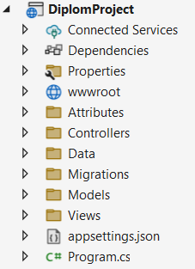
Рисунок 3.5 – Структура проекту

    - Connected Services

Connected Services містить під’єднані сервіси. В нашому проекті тут знаходяться таблиці Fields, яка містить записи про орендодавців, та AspNetUsers, яке містить записи про користувачів системи.

    - Dependencies

Dependencies містить підключені пакети та фреймворки.
 |  |  |  |  | ІАЛЦ. 045440.004 ПЗ | Арк.
 |  |  |  |  |  | 28
Змін. | Арк. | № докум. | Підпис | Дата | ІАЛЦ. 045440.004 ПЗ | 28

Основними в даному проекті є:
- Microsoft.AspNetCore.Identity.EntityFrameworkCore
- Microsoft.AspNetCore.Identity.UI
- Microsoft.EntityFrameworkCore
- Microsoft.EntityFrameworkCore.SqlServer
- Microsoft.EntityFrameworkCore.Tools
- Microsoft.VisualStudio.Web.CodeGeneration.Design

    - Properties

Properties містить файли launchSettings.json ,який зберігає параметри запуску додатку в середовищі розробки, та serviceDependencies.json, який зберігає конфігурацію залежностей баз даних.

    - wwwroot

Тут містяться папки з css та JavaScript файлами, а також бібліотеки Bootstrap та jQuery.

    - Attributes

Attributes містить користувацькі атрибути валідації.
      - CudFormatAttributes – клас атрибуту валідації для кадастрового номера.
      - CustomPasswordValidator – клас користувацького валідатора паролів.
      - UniqueAttribute – клас атрибуту валідації, який перевіряє унікальність даних в полі.
 |  |  |  |  | ІАЛЦ. 045440.004 ПЗ | Арк.
 |  |  |  |  |  | 29
Змін. | Арк. | № докум. | Підпис | Дата | ІАЛЦ. 045440.004 ПЗ | 29

    - Controllers

Містить три контроллери:
      - AccountController – контроллер для роботи з користувачами. Має методи для реєстрації, входу та виходу. Працює з базою даних AspNetUsers.
      - FieldsController – контроллер для роботи з записами про орендодавців. Має методи для виводу фільтрації, перегляду детальної інформації, створення, видалення та редагування полів. Працює з базою даних Fields.
      - HomeController – головний контроллер. Має метод головної сторінки та обробки помилок.

    - Data

Дана папка містить класи контексту бази даних. AccountContext – контекст бази даних AspNetUsers. FieldContext – контекст бази даних Fields.

    - Migrations

Migrations містить міграції баз даних.

    - Models

Містить класи моделей:
      - AccountUser – модель користувача. Є нащадком класу IdentityUser. До існуючих додає поля для ім’я та прізвища користувача.
      - LoginViewModel – модель для входу. Містить поля для псевдоніму, паролю та запам’ятовування користувача.
 |  |  |  |  | ІАЛЦ. 045440.004 ПЗ | Арк.
 |  |  |  |  |  | 30
Змін. | Арк. | № докум. | Підпис | Дата | ІАЛЦ. 045440.004 ПЗ | 30

- RegisterViewModel – модель для реєстрації. Містить поля для псевдоніму, електронної пошти, ім’я та прізвища користувача, а також для паролю та його підтвердження.
- Field – модель для запису про земельну ділянку. Містить поле для ідентифікації запису в базі даних, повну інформацію про орендодавця та земельну ділянку яку він надає в користування.
- ErrorViewModel – модель для виведення інформації про помилки.

3.4.10 Views

Папка Views містить початкове представлення _ViewStart та представлення з підключенням просторів імен _ViewImports. Також в ній містяться папки з представленнями кожного з контроллерів та з загальними представленнями.
Shared – папка з загальними представленнями:
- _Layout – представлення головної панелі додатку.
- _LoginPartial – представлення елементів роботи з користувачем на головній панелі.
- _ValidationScriptsPartial – містить підключення скриптів валідації.
- Error – представлення інформації про помилки.
- Home – папка з представленням головної сторінки.
- Fields – папка з представленнями контроллера FieldsController:
- Create – представлення сторінки створення нового запису.
- Delete – представлення сторінки видалення запису.
- Details – представлення сторінки з детальною інформацією про запис.
- Edit – представлення сторінки редагування запису.
- Filter – представлення сторінки фільтрації даних.
- Index – представлення сторінки з записами.
Account – папка з представленнями контроллера AccountController:
- Login – представлення сторінки входу.
 |  |  |  |  | ІАЛЦ. 045440.004 ПЗ | Арк.
 |  |  |  |  |  | 31
Змін. | Арк. | № докум. | Підпис | Дата | ІАЛЦ. 045440.004 ПЗ | 31

- Logout – представлення сторінки виходу.
- Register – представлення сторінки реєстрації.

3.4.11 Appsettings

Appsettings.json – головний файл конфігурації програми.

3.4.12 Program

Program – головний клас програми. Містить підключення до баз даних, системи ідентифікації користувача.

3.5 Структура таблиць баз даних
3.5.1 Таблиця Field

Таблиця Field (таблиця 1) використовується для збереження даних про орендодавців.

Таблиця 1 – Структура таблиці Field
 | Назва стовбця |  |  |  | Тип даних | Призначення
 | Id |  |  |  | Int | Первинний ключ
 | CadNum |  |  |  | nvarchar | Кадастровий номер
 | OwnerName |  |  |  | nvarchar | П.І.Б. орендодавця
 | Adres |  |  |  | nvarchar | Адреса
 | Area |  |  |  | bigint | Площа
 | MonetaryAssessment |  |  |  | bigint | Грошова оцінка
 | Rent |  |  |  | bigint | Розмір орендної плати
 | IsIndexing |  |  |  | bit | Чи індексується
 |  |  |  |  | ІАЛЦ. 045440.004 ПЗ |  | Арк.
 |  |  |  |  |  |  | 32
Змін. | Арк. | № докум. | Підпис | Дата

Продовження таблиці 1
Назва стовбця Тип даних Призначення
Barter bit Чи можливий бартер
LeaseStartData datetime Дата початку оренди
LeaseFinishData datetime Дата кінця оренди
PaymentData datetime Дата сплати оренди
Contacts nvarchar Контакти орендодавця
Notes nvarchar Додаткові дані
UserId nvarchar Зв’язок з користувачем

3.5.2 Таблиця AspNetUsers

Таблиця AspNetUsers (таблиця 2) використовується для збереження даних користувачів.

Таблиця 2 – Структура таблиці AspNetUsers Назва стовбця Тип даних Призначення
Id nvarchar Первинний ключ
FirstName nvarchar Ім’я користувача
LastName nvarchar Прізвище користувача
UserName nvarchar Псевдонім користувача NormalizedUserName nvarchar Нормалізований псевдонім Email nvarchar Електронна пошта
NormalizedEmail nvarchar Нормалізована електронна пошта PaswordHash nvarchar Зашифрований пароль
SecurityStamp nvarchar Відстеження змін ConcurrencyStamp nvarchar Управління паралелізмом AccessFailedCount int Відстеження невдалого входу
 |  |  |  |  | ІАЛЦ. 045440.004 ПЗ | Арк.
 |  |  |  |  |  | 33
Змін. | Арк. | № докум. | Підпис | Дата | ІАЛЦ. 045440.004 ПЗ | 33

3.6 Висновки до третього розділу

В даному розділі було продемонстровано процес встановлення Microsoft Visual Studio 2022. Описано етапи створення нового проекту. Також було наведено основні аспекти патерну Modell-View-Controller який використовується при створенні додатку. Після цього орисано використані для створення проекту технології. В кінці детально описано структуру проекту та його основні файли.
 |  |  |  |  | ІАЛЦ. 045440.004 ПЗ | Арк.
 |  |  |  |  |  | 34
Змін. | Арк. | № докум. | Підпис | Дата | ІАЛЦ. 045440.004 ПЗ | 34

4 ОПИС ТА ТЕСТУВАННЯ СТВОРЕНОЇ СИСТЕМИ

Тестування важливий етап в створенні проекту. Він дозволяє перевірити працездатність проекту, виявити можливі помилки та місця які потребують покращення.

  - Головна сторінка

Головна сторінка програми містить інформацію про проект (рисунок 4.1).

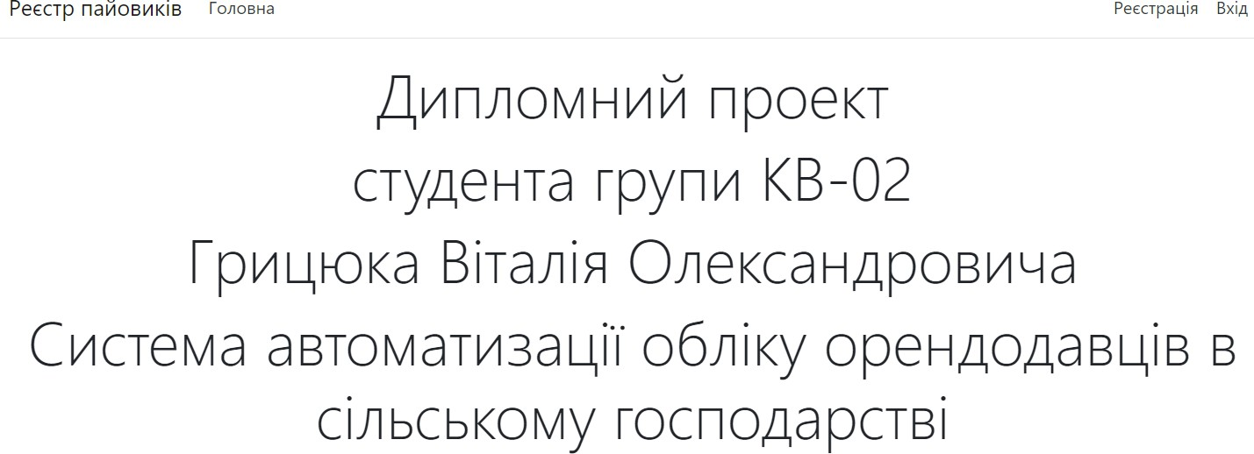

Рисунок 4.1 – Головна сторінка програми

На цій сторінці ми можемо побачити головну панель, яка складається з чотирьох кнопок:
    - «Реєстер пайовиків»– при натисканні на яку ми переходимо на сторінку з записами про орендодавців, якщо користувач авторизований або на сторінку входу - в альтернативному випадку.
    - «Головна»– при натисканні на яку ми переходимо на головну сторінку програми.
 |  |  |  |  | ІАЛЦ. 045440.004 ПЗ | Арк.
 |  |  |  |  |  | 35
Змін. | Арк. | № докум. | Підпис | Дата | ІАЛЦ. 045440.004 ПЗ | 35

- «Реєстрація»– при натисканні на яку ми переходимо на сторінку реєстрації.
- «Вхід»– при натисканні на яку ми переходимо на сторінку входу.
Якщо користувач здійснить вхід, то замість кнопок «Реєстрація» та «Вхід» з’явиться псевдонім користувача та кнопка «Вихід».

4.2 Реєстрація

На сторінці реєстрації (рисунок 4.2) можна створити нового користувача.

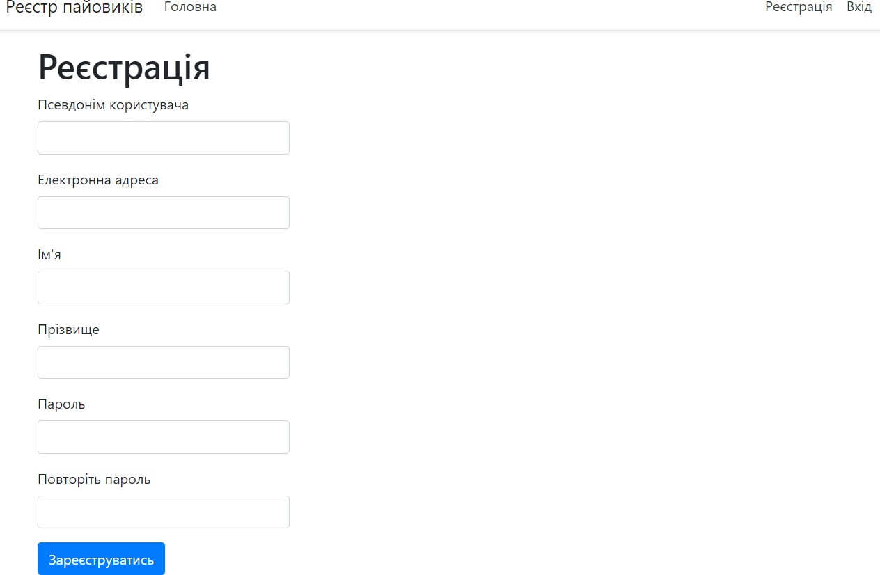
Рисунок 4.2 – Сторінка реєстрації

Вона містить:
- Поле для вводу псевдоніму користувача
- Поле для вводу електронної адреси
- Поле для вводу імені
- Поле для вводу прізвища
 |  |  |  |  | ІАЛЦ. 045440.004 ПЗ | Арк.
 |  |  |  |  |  | 36
Змін. | Арк. | № докум. | Підпис | Дата | ІАЛЦ. 045440.004 ПЗ | 36

- Поле для вводу пароля
- Поле для підтвердження пароля
- Кнопка для підтвердження введених даних
Спробуємо створити нового користувача. Для цього перевіримо вміст бази даних AspNetUser (рисунок 4.3).

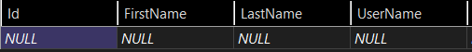
Рисунок 4.3 – Стан бази даних до реєстрації

Після цього заповнимо поля даними та натиснемо «Зареєструватись». Реєстрація пройшла успішно, оскільки відкрилась головна сторінка, а кнопка
«Реєстрація» замінилась псевдонімом користувача. Перевіримо стан бази даних (рисунок 4.4).

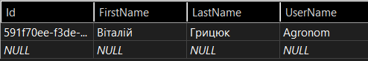
Рисунок 4.4 – Стан бази даних після реєстрації нового користувача

Спробуємо створити ще одного користувача з таким само псевдонімом.
Після спроби зареєструвати другого користувача з однаковим псевдонімом, виникла відповідна помилка, що свідчить про правильну роботу програми.
Далі спробуємо ввести різні паролі. В результаті отримуємо відповідну помилку.
При спробі ввести слабкий пароль виникає відповідна помилка (рисунок 4.5).
 |  |  |  |  | ІАЛЦ. 045440.004 ПЗ | Арк.
 |  |  |  |  |  | 37
Змін. | Арк. | № докум. | Підпис | Дата | ІАЛЦ. 045440.004 ПЗ | 37

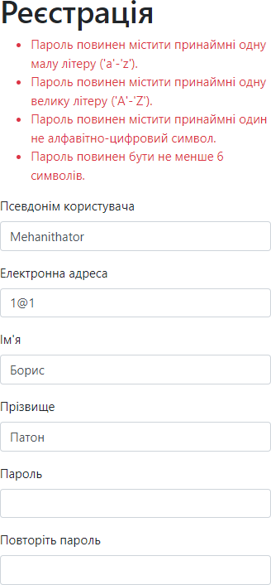
Рисунок 4.5 – Помилка пароль не відповідає вимогам

При спробі ввести дані невідповідаючі формату електронної адреси виникає відповідна помилка.
Якщо не ввести необхідні дані, то виникне відповідна помилка
 |  |  |  |  | ІАЛЦ. 045440.004 ПЗ | Арк.
 |  |  |  |  |  | 38
Змін. | Арк. | № докум. | Підпис | Дата | ІАЛЦ. 045440.004 ПЗ | 38

4.3 Вхід

Сторінка входу служить для авторизації користувача (рисунок 4.6).

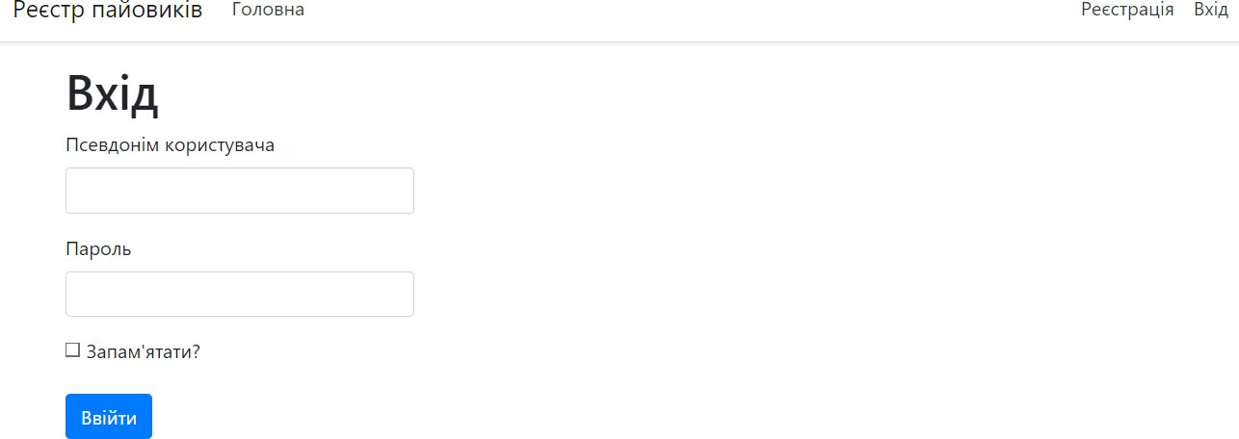

Рисунок 4.6 – Сторінка входу

Дана сторінка містить:
- Поле вводу псевдоніма користувача
- Поле вводу пароля
- Прапорець для запам’ятовування користувача
- Кнопка для підтвердження
Спробуємо ввести дані користувача якого ми раніше зареєстрували.
Як результат бачимо головну сторінку на якій вказано псевдонім користувача який ми вказали, отже авторизація відбулась правильно.
Спробуємо ввести неправильні дані, як результат бачимо відповідну помилку, що свідчить про правильність роботи програми.
 |  |  |  |  | ІАЛЦ. 045440.004 ПЗ | Арк.
 |  |  |  |  |  | 39
Змін. | Арк. | № докум. | Підпис | Дата | ІАЛЦ. 045440.004 ПЗ | 39

4.4 Робоча сторінка програми

Робоча сторінка програми призначення для виведення основних даних про орендодавців (рисунок 4.7).

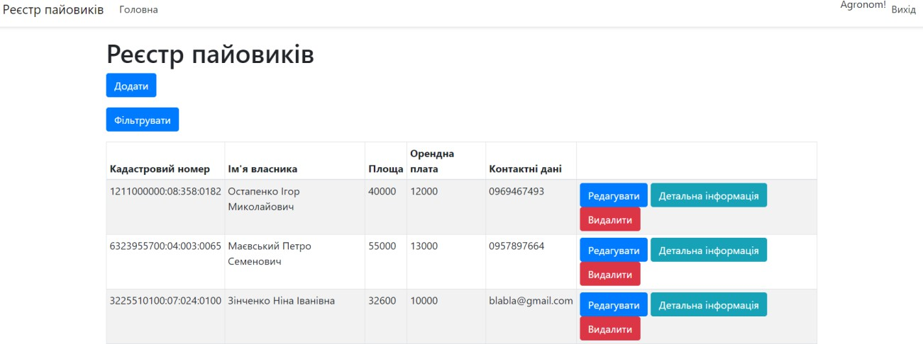

Рисунок 4.7 – Робоча сторінка програми

Вона складається з:
- Кнопки додавання нового запису
- Кнопки для фільтрації даних
- Таблиці з записами (рисунок 4.20) Також кожен запис містить кнопки:
- Редагувати
- Детальна інформація
- Видалити
Перевіримо поділ даних між користувачами. Для цього ввійдемо в один аккаунт і створимо в ньому декілька записів, після цього перейдемо до іншого аккаунта і перевіримо чи відображаються записи з першого.
Другий користувач не бачить чужих записів, отже програма працює правильно.
 |  |  |  |  | ІАЛЦ. 045440.004 ПЗ | Арк.
 |  |  |  |  |  | 40
Змін. | Арк. | № докум. | Підпис | Дата | ІАЛЦ. 045440.004 ПЗ | 40

4.5 Додавання записів

Сторінка додавання записів дозволяє створювати нові записи (рисунок 4.8).

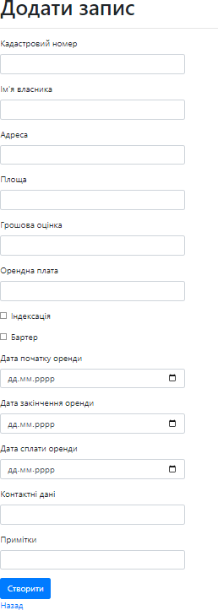
Рисунок 4.8 – Сторінка додавання запису
 |  |  |  |  | ІАЛЦ. 045440.004 ПЗ | Арк.
 |  |  |  |  |  | 41
Змін. | Арк. | № докум. | Підпис | Дата | ІАЛЦ. 045440.004 ПЗ | 41

На ній містяться:
- Поле для введення кадастрового номеру
- Поле для вводу П.І.П. власника
- Поле для введення адреси
- Поле для введення площі
- Поле для введення грошової оцінки
- Поле для введення орендної плати
- Прапорець для індексації
- Прапорець для бартеру
- Поле для вводу дати початку оренди
- Поле для вводу кінця оренди
- Поле для вводу дати сплати оренди
- Поле для введення контактних даних
- Поле для введення приміток
- Кнопка підтвердження
- Кнопка повернення до робочої сторінки
Спробуємо створити новий запис. Для цього зафіксуємо стан бази даних (рисунок 4.9).

Рисунок 4.9 – Стан бази даних до внесення даних Після цього заповнимо форму створення нового запису.
Після підтвердження введення даних перевіримо стан бази даних (рисунок 4.10).

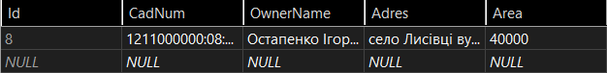
Рисунок 4.10 – Стан бази даних після додавання запису
 |  |  |  |  | ІАЛЦ. 045440.004 ПЗ | Арк.
 |  |  |  |  |  | 42
Змін. | Арк. | № докум. | Підпис | Дата | ІАЛЦ. 045440.004 ПЗ | 42

В базі даних створено відповідний запис, отже програма працює правильно.
В поля для площі, грошової оцінки, розміру орендної плати індексації, бартеру, дати початку, кінця та сплати оренди не можна внести дані не відповідних типів.
Після спроби залишити обов’язкові поля пустими з’явились відповідні повідомлення про помилки, отже програма працює правильно.
Перевіримо роботу перевірки формату кадастрового номера, для цього внесемо неправильні дані в відповідну комірку. З’явилося відповідне повідомлення про помилку, отже програма працює правильно.

4.6Фільтрація записів за параметрами

Сторінка фільтрації створена для спрощення пошуку за необхідними параметрами (рисунок 4.11).

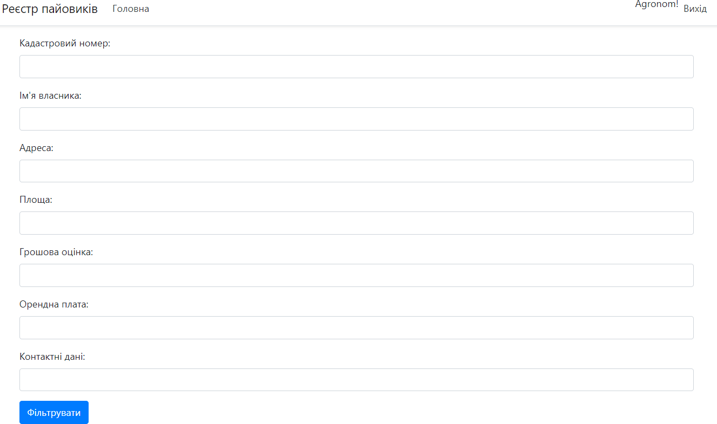

Рисунок 4.11 – Сторінка фільтрації
 |  |  |  |  | ІАЛЦ. 045440.004 ПЗ | Арк.
 |  |  |  |  |  | 43
Змін. | Арк. | № докум. | Підпис | Дата | ІАЛЦ. 045440.004 ПЗ | 43

Вона містить поля з сторінки створення запису за якими можна фільтрувати (кадастровий номер, П.І.П. власника, адреса, площа, грошова оцінка, орендна плата та контрактні дані), та кнопку підтвердженя.
Спробуємо відфільтрувати за іменем власника.
Фільтрація виконана вірно (рисунок 4.12).

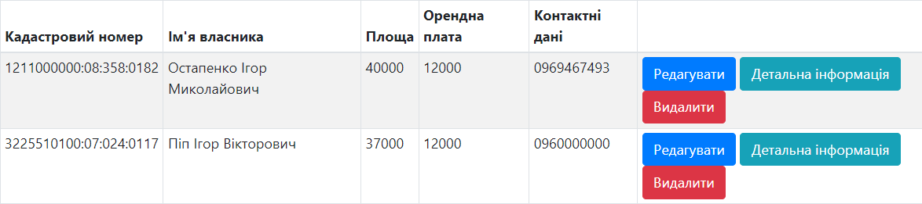
Рисунок 4.12 – Результат фільтрації

4.7 Редагування

Сторінка редагування створена для зміни полів запису (рисунок 4.13)
 |  |  |  |  | ІАЛЦ. 045440.004 ПЗ | Арк.
 |  |  |  |  |  | 44
Змін. | Арк. | № докум. | Підпис | Дата | ІАЛЦ. 045440.004 ПЗ | 44

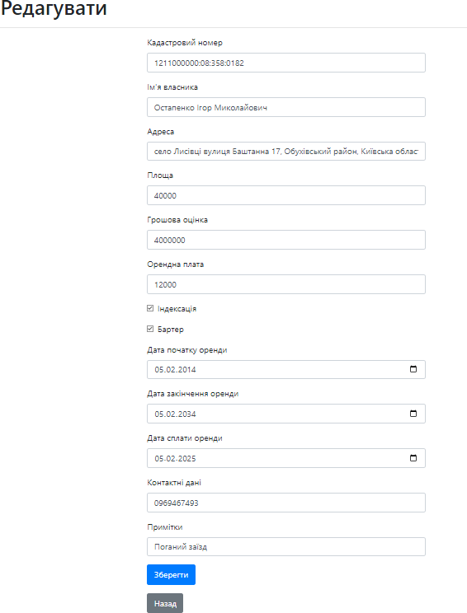
Рисунок 4.13 – Сторінка редагування запису Всі поля ідентичні до сторінки створення.
Спробуємо змінити орендну плату. Після збереження внесених змін шукаємо відповідний запис. Поле успішно змінено.

4.8 Детальна інформація

На робочій сторінці виведено лише основна інформація, а для перегляду повної інформації про запис створено відповідну сторінку (рисунок 4.14).
 |  |  |  |  | ІАЛЦ. 045440.004 ПЗ | Арк.
 |  |  |  |  |  | 45
Змін. | Арк. | № докум. | Підпис | Дата | ІАЛЦ. 045440.004 ПЗ | 45

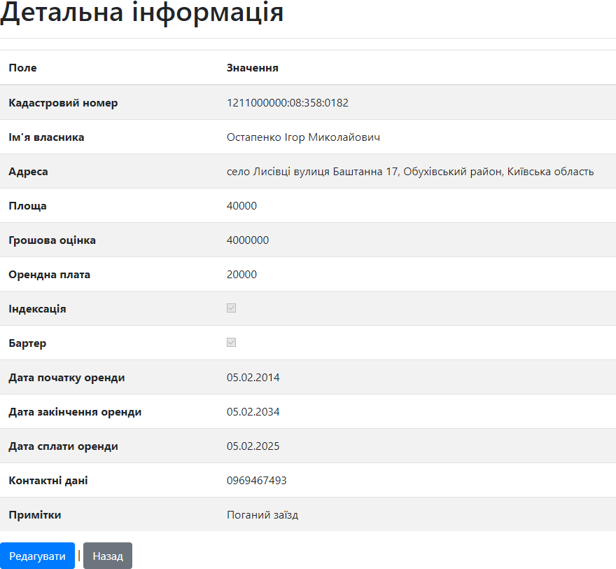

Рисунок 4.14 – Детальна інформація

Сторінка містить таблицю з всією інформацією яку було внесено при створенні чи редагуванні запису, а також кнопки для переходу до робочої та сторінки редагування.

4.9 Видалення

Сторінка видалення необхідна для прибирання непотрібних записів. За своєю будовою схожа на сторінку з детальною інформацією, але замість кнопки редагування має кнопку підтвердження видалення (рисунок 4.15).
 |  |  |  |  | ІАЛЦ. 045440.004 ПЗ | Арк.
 |  |  |  |  |  | 46
Змін. | Арк. | № докум. | Підпис | Дата | ІАЛЦ. 045440.004 ПЗ | 46

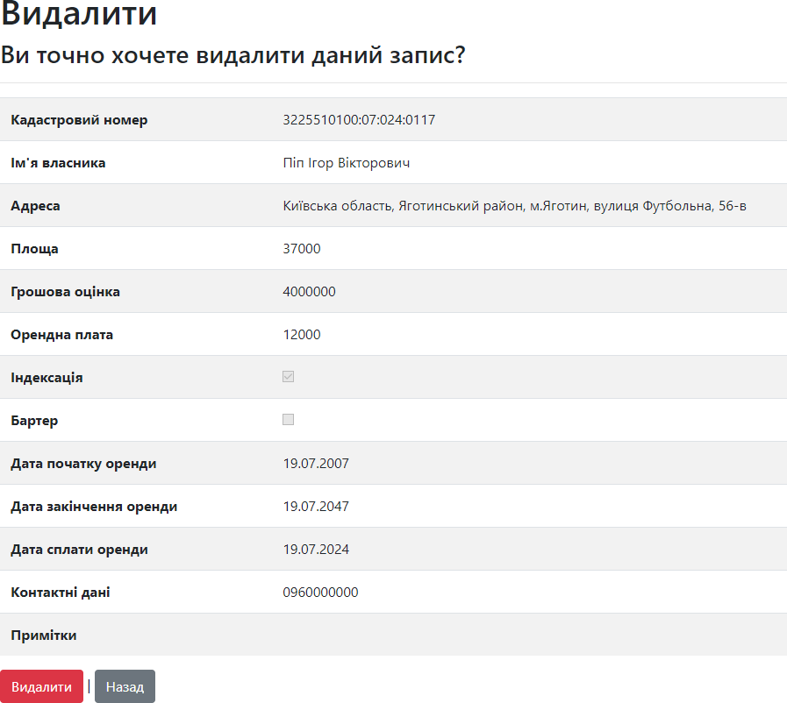

Рисунок 4.15 – Сторінка видалення Після натискання кнопки запис успішно видалився.
 |  |  |  |  | ІАЛЦ. 045440.004 ПЗ | Арк.
 |  |  |  |  |  | 47
Змін. | Арк. | № докум. | Підпис | Дата | ІАЛЦ. 045440.004 ПЗ | 47

4.10 Висновки до четвертого розділу

В даному розділі було детально описано всі сторінки системи та їх складові. Після цього було перевірено весь функціонал створеної системи. Також були проведені тести з помилковими даними для перевірки їх виявлення та тести валідації внесених даних. Всі тести пройшли успішно, збоїв в роботі програми виявлено не було, а помилкові дані показані помилками валідації. Робота з базами даних проведена успішно, необхідні поля створюються, редагуються та видаляються так як того потребує система.
 |  |  |  |  | ІАЛЦ. 045440.004 ПЗ | Арк.
 |  |  |  |  |  | 48
Змін. | Арк. | № докум. | Підпис | Дата | ІАЛЦ. 045440.004 ПЗ | 48

ВИСНОВКИ

Завданням дипломного проекту є створення системи для автоматизації обліку орендодавців в сільському господарстві, для спрощення, збільшення надійності та ефективності під час роботи.
В ході аналізу сфери обліку було досліджено різні способи ведення записів. Було виявлено відсутність рішень, які підійшли б для автоматизації обліку орендодавців в сільському господарстві. Це підтверджує актуальність теми дипломного проекту.
В якості платформи для створення системи було вирішено використати веб- додаток. Його реалізація відбувалась за допомогою фреймворку ASP.NET Core з використанням шаблону MVC. Для роботи з даними було застосовано Microsoft SQL Server, для ідентифікації користувача – Microsoft.Identity, а клієнтську частину розроблено з використанням Twitter Bootstrap.
Створена система автоматизації обліку орендодавців в сільському господарстві має такий функціонал:
- Реєстрація та авторизація користувачів.
- Створення нових записів про орендодавців та предмет їхньої оренди.
- Контроль введених даних.
- Редагування та видалення існуючих записів.
- Пошук за необхідними параметрами.
- Інтуїтивно зрозумілий та простий інтерфейс.
Розроблена система автоматизації обліку орендодавців в сільському господарстві має ціль полегшити роботу фермерів та бухгалтерів, підвищити їх продуктивність та підвищити надійність і безпеку ведених записів.
 |  |  |  |  | ІАЛЦ. 045440.004 ПЗ | Арк.
 |  |  |  |  |  | 49
Змін. | Арк. | № докум. | Підпис | Дата | ІАЛЦ. 045440.004 ПЗ | 49

СПИСОК ВИКОРИСТАНИХ ДЖЕРЕЛ
- Жечева, А. М. Форми бухгалтерського обліку. Актуальні проблеми та перспективи розвитку обліку, аналізу та контролю в соціально- орієнтованій системі управління підприємством: матеріали ІV Всеукраїнської наук.-практ. конф., м. Полтава, 31 березня 2021 р. Полтава 2021. Ч. 1 С. 99-100.
- Лайчук С.М. Прогресивна форма ведення бухгалтерського обліку. Проблеми теорії та методології бухгалтерського обліку, контролю і аналізу. 2014 №29. С. 80-89.
- Гордій В. О. Використання Microsoft Excel в бухгалтерському обліку. Математичні методи, моделі та інформаційні технології в управлінні підприємством: тези доп. ІІ студ. вуз. наук. конф. м. Вінниця, 16 листопада 2017 р. Вінниця 2017. С.105-106.
- Ковальчук В. Б. Види мобільних додатків та їх переваги і недоліки. Актуальні питання сучасної інформатики: тези доп. II всеукр. наук.-практ. конф. з міжнар. уч. “Сучасні інформаційні технології в освіті та науці” , присвяченої 10-ій річниці функціонування Інтернетпорталу E-OLYMP. м. Житомир, 9-10 листопада 2017 р. Житомир 2017. С.309-311.
- Що таке десктопні додатки: визначення, переваги та тренди [Електронний ресурс] – Режим доступу до ресурсу: https://wezom.com.ua/ua/blog/desktop- dodatok.
- Мороз Т., Ендрес В. Переваги використання гібридних мобільних додатків та прогресивних веб-додатків у бізнесі. Вісник аграрної науки Причорномор’я. 2019. № 1. С. 96–102.
- Bangare S. L., Gupta S., Dalal M., Inamdar A. Using Node.Js to Build High Speed and Scalable Backend Database Server. International Journal of Research in Advent Technology. Proc. NCPCI. Conf. 2016. p. 19.
- Шершун О.О. Переваги та недоліки застосування Django для створення веб-додатків. Стан, досягнення і перспективи інформаційних систем і
 |  |  |  |  | ІАЛЦ. 045440.004 ПЗ | Арк.
 |  |  |  |  |  | 50
Змін. | Арк. | № докум. | Підпис | Дата | ІАЛЦ. 045440.004 ПЗ | 50

технологій: тези доп. ХХ Всеукраїнської наук.-техн. конф. молодих вчених, аспірантів та студентів М.
- Чому Ruby — це гарний вибір для розробника у 2022/2023 роках [Електронний ресурс] – Режим доступу до ресурсу: https://dou.ua/forums/topic/40283/
- Spring Boot [Електронний ресурс] – Режим доступу до ресурсу: https://spring.io/projects/spring-boot
- Overview of ASP.NET Core [Електронний ресурс] – Режим доступу до ресурсу: https://learn.microsoft.com/en-gb/aspnet/core/introduction-to-aspnet- core?view=aspnetcore-8.0
- Overview of ASP.NET Core MVC [Електронний ресурс] – Режим доступу до ресурсу: https://learn.microsoft.com/en- us/aspnet/core/mvc/overview?view=aspnetcore-5.0#mvc-pattern
 |  |  |  |  | ІАЛЦ. 045440.004 ПЗ | Арк.
 |  |  |  |  |  | 51
Змін. | Арк. | № докум. | Підпис | Дата | ІАЛЦ. 045440.004 ПЗ | 51

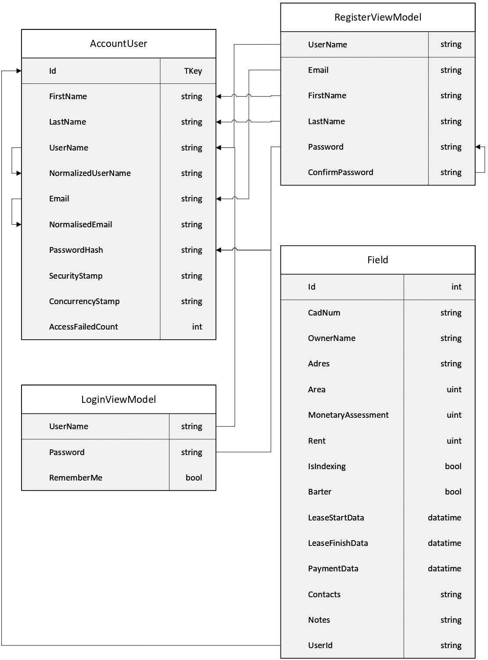
 |  |  |  |  | ІАЛЦ. 045440.005 Д1
Змін | Арк. | № докум. | Підпис | Дата
Розробив |  | Грицюк В.О. |  |  | Система автоматизації обліку орендодавців в сільському господарстві  Схема зв’язків моделей | Літ. |  |  | Аркуш | Аркушів
Перевірив |  | Клятченко Я.М. |  |  |  |  |  |  | 1 | 1
КПІ ім. Ігоря Сікорського,
ФПМ КВ-02
Н. контроль |  | Клятченко Я.М.
Затвердив |  | Романкевич В.О.

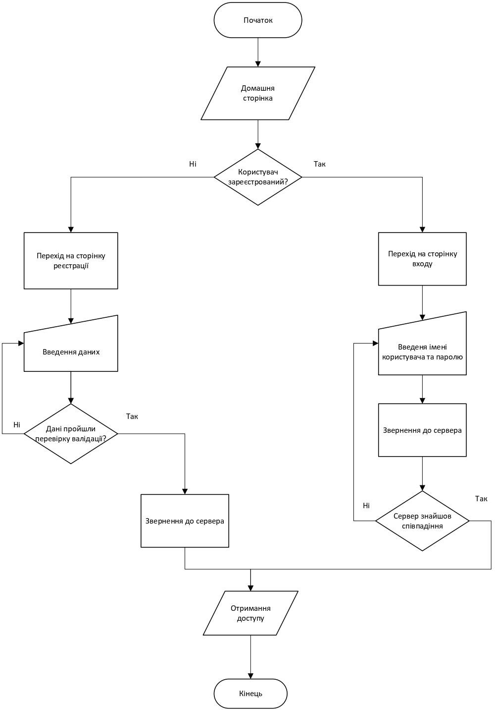
 |  |  |  |  | ІАЛЦ. 045440.006 Д2
Змін | Арк. | № докум. | Підпис | Дата
Розробив |  | Грицюк В.О. |  |  | Система автоматизації обліку орендодавців в сільському господарстві  Структурна схема аунтифікації | Літ. |  |  | Аркуш | Аркушів
Перевірив |  | Клятченко Я.М. |  |  |  |  |  |  | 1 | 1
КПІ ім. Ігоря Сікорського,
ФПМ КВ-02
Н. контроль |  | Клятченко Я.М.
Затвердив |  | Романкевич В.О.

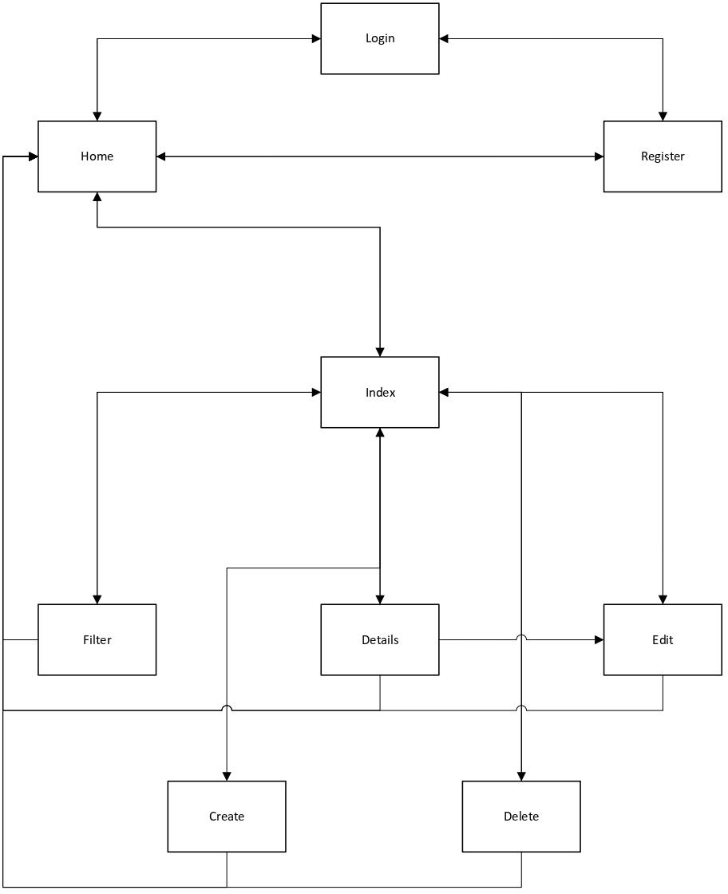
 |  |  |  |  | ІАЛЦ. 045440.007 Д3
Змін | Арк. | № докум. | Підпис | Дата
Розробив |  | Грицюк В.О. |  |  | Система автоматизації обліку орендодавців в сільському господарстві  Схема взаємовиклику сторінок | Літ. |  |  | Аркуш | Аркушів
Перевірив |  | Клятченко Я.М. |  |  |  |  |  |  | 1 | 1
КПІ ім. Ігоря Сікорського,
ФПМ КВ-02
Н. контроль |  | Клятченко Я.М.
Затвердив |  | Романкевич В.О.

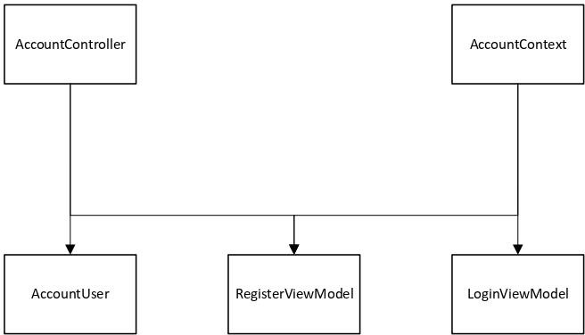
 |  |  |  |  | ІАЛЦ. 045440.008 Д4
Змін | Арк. | № докум. | Підпис | Дата
Розробив |  | Грицюк В.О. |  |  | Система автоматизації обліку орендодавців в сільському господарстві  Схема взаємодії при аунтифікації | Літ. |  |  | Аркуш | Аркушів
Перевірив |  | Клятченко Я.М. |  |  |  |  |  |  | 1 | 1
КПІ ім. Ігоря Сікорського,
ФПМ КВ-02
Н. контроль |  | Клятченко Я.М.
Затвердив |  | Романкевич В.О.

Лістинг коду головного класу програми
using Microsoft.EntityFrameworkCore;
using Microsoft.Extensions.DependencyInjection; using DiplomProject.Data;
using Microsoft.AspNetCore.Identity; using DiplomProject.Models;
using Microsoft.Extensions.Options;
using System.ComponentModel.DataAnnotations; using DiplomProject.Attributes;
internal class Program
{
private static void Main(string[] args)
{
var builder = WebApplication.CreateBuilder(args); builder.Services.AddDbContext<FieldContext>(options =>
options.UseSqlServer(builder.Configuration.GetConnectionString(
"FieldContext") ?? throw new InvalidOperationException("Connection string 'FieldContext' not found.")));
var connectionString = builder.Configuration.GetConnectionString(
"AccountContextConnection") ?? throw new InvalidOperationException("Connection string 'AccountContextConnection' not found.");
builder.Services.AddDbContext<AccountContext>(options => options.UseSqlServer(connectionString));
builder.Services.AddIdentity<AccountUser, IdentityRole>(options =>
{ options.Password.RequireDigit = false; options.Password.RequiredLength = 1;
options.Password.RequireNonAlphanumeric = false; options.Password.RequireLowercase = false;
options.Password.RequireUppercase = false; options.Password.RequiredUniqueChars = 0;
options.SignIn.RequireConfirmedAccount = false;
}).AddEntityFrameworkStores<AccountContext>().AddDefaultTokenProviders();
builder.Services.AddTransient<IPasswordValidator<AccountUser>, CustomPasswordValidator>(); builder.Services.ConfigureApplicationCookie(options =>
{ options.LoginPath = "/Account/Login"; options.LogoutPath = "/Account/Logout";
});
builder.Services.AddControllersWithViews(); var app = builder.Build();
if (!app.Environment.IsDevelopment())
{ app.UseExceptionHandler("/Home/Error"); app.UseHsts();
}
app.UseHttpsRedirection(); app.UseStaticFiles(); app.UseRouting(); app.UseAuthorization();
app.UseEndpoints(endpoints =>
{ endpoints.MapControllerRoute( name: "default",
pattern: "{controller=Home}/{action=Index}/{id?}");
});
app.Run();
}
}

